Contenido

Crear un nuevo proyecto 2

Proyecto Base 3

Login 6

EJEMPLO SISTEMA COLEGIO 15

Usuario Admin 15

Convertir un usuario en admin 19

Rutas admin 19

Controlador usuarios administradores 20

Vista para Admin 21

CRUD de usuarios 23

Entidad (Dentro de admin): Curso 27

Creamos las rutas: 27

Creamos el modelo: 28

Crear la migración: 28

Creamos el controlador: 28

Creamos la vista 29

Crear primer curso mediante consola 30

Crear crud de curso mediante plataforma 30

Entidad (Fuera de admin): Alumno 31

Crear las rutas. 32

Generamos el modelo: 32

Creamos la migración: 32

Creamos el controlador de nuestra entidad: 33

Creamos la vista: 33

Creamos el primer alumno mediante terminal: 34

Crear crud de curso mediante plataforma 34

Relaciones 36

Relacionar Alumno con curso (Many to One) 36

Estadísticas 45

Añadir su ruta: 45

Crear su método: 45

Añadir de donde sacaremos los datos 46

Crear su vista 46

Modificar vínculos: 46

Dashboard 46

# Crear un nuevo proyecto

Creamos una carpeta vacía y luego accedemos a ella mediante RubyMine o cualquier editor de texto:

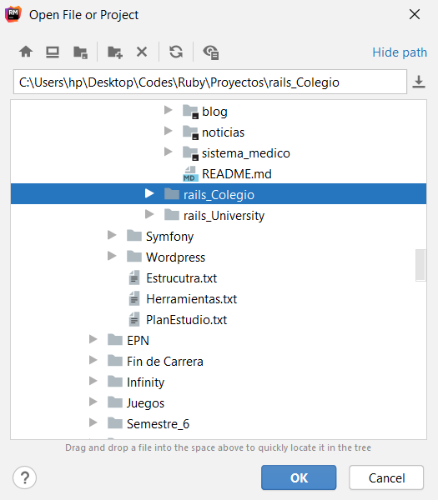

Luego nos desplazamos hasta nuestra terminal y verificamos las versiones de nuestro Ruby y nuestro Rails

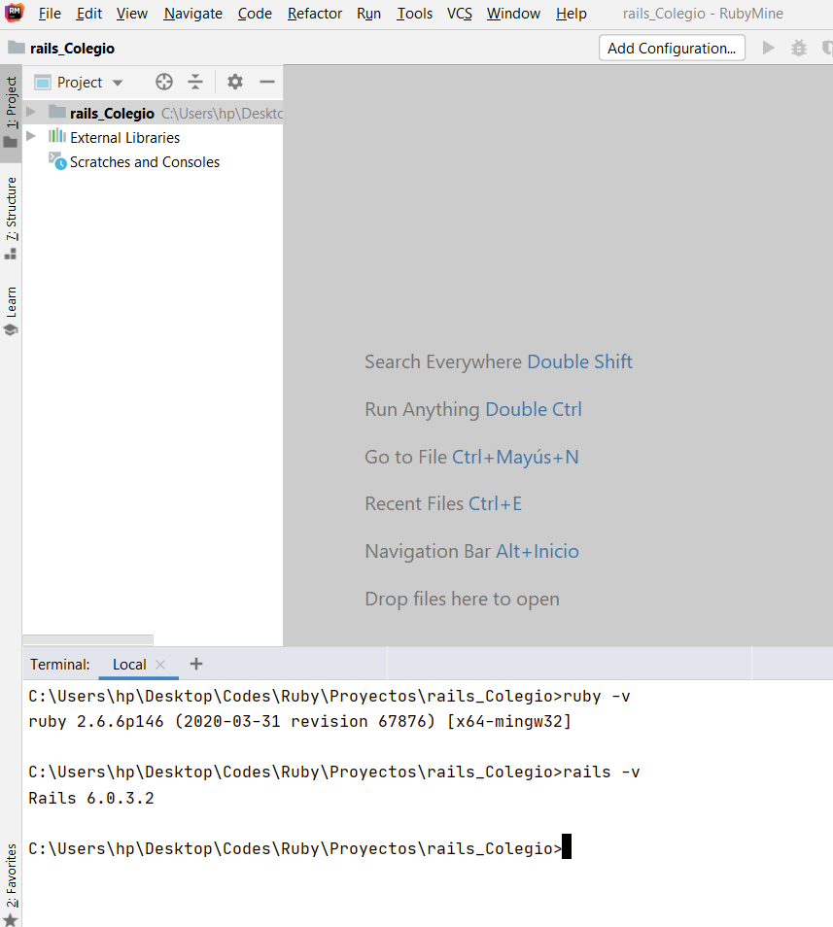

Y procedemos a crear nuestro proyecto:

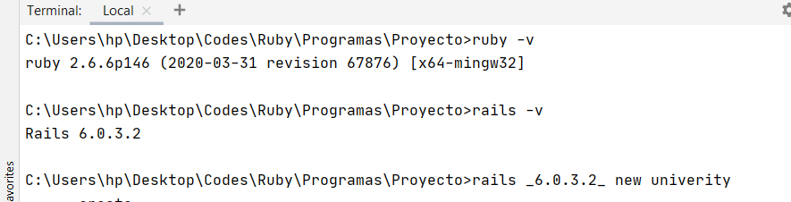

En este caso como le especifiqué esa versión pues ruby automáticamente las buscará en el repositorio oficial todas las dependencias necesarias, es con ayuda de RubyMine el proceso se automatiza. No olvidar que debemos entrar en nuestro proyecto previamente creado por medio del comando “cd” .

# Proyecto Base

Vamos a config/routes y creamos nuestra primera ruta, la raíz, por defecto te recomiendo algo en plural

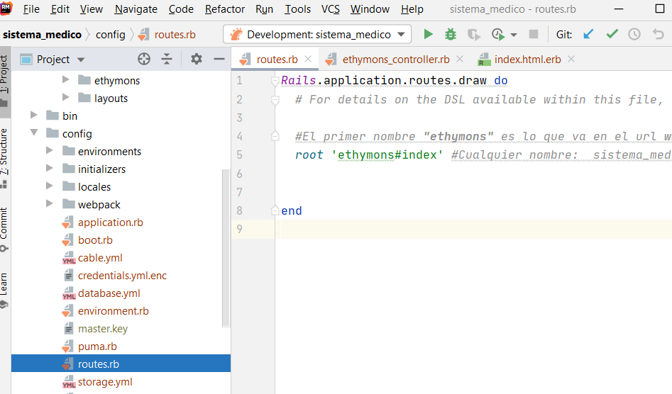

El primer nombre "***ethymons***" es lo que va en el url www.algo/"algo" esto me va a llevar a la ***acción index*** del hospital_controller

***Creamos el controlador:***

El controlador debe llamarse igual que como la ruta; pero en Capital y siempre en plural, que si la ruta le pusiste en plural mejor, porque te evita que te confundas.  
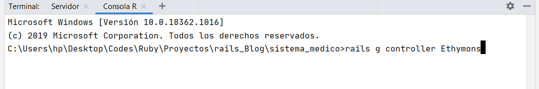

Yo le puse Ethymons porque significa raíz u origen

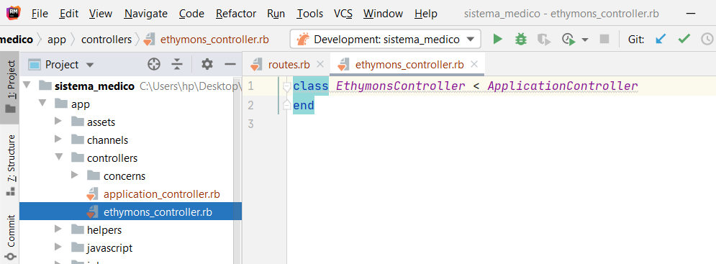

Creamos una acción en el controlador que responda a esa ruta:

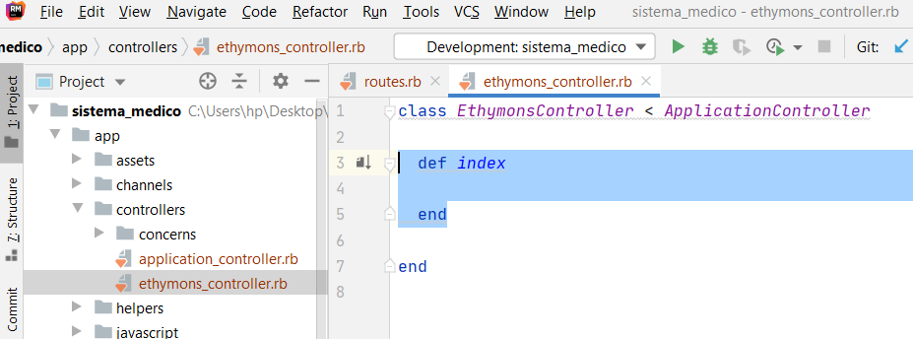

***Creamos la vista*** para nuestro controlador, entonces manualmente creamos una carpeta y dentro:

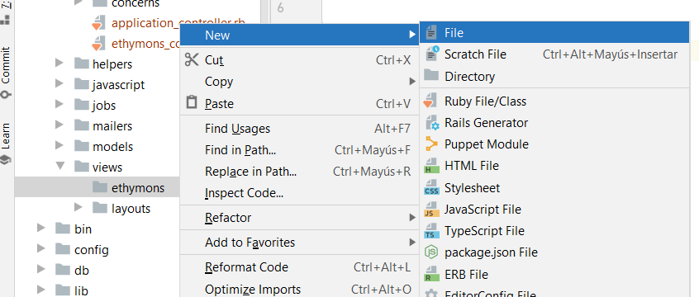

El nombre de nuestro archivo debe corresponder al de la acción que estará actuando en esta vista, que si tengo una acción show, debo tener una vista show, que si tengo una acción crear, debo tener una vista crear, etc.

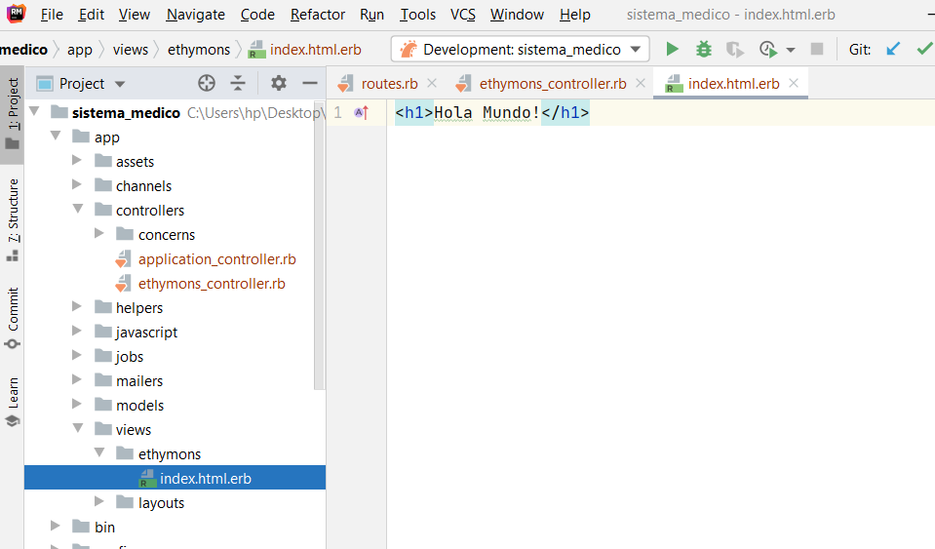

Ok, si has seguido al pie de la letra las indicaciones deberías tener algo así:

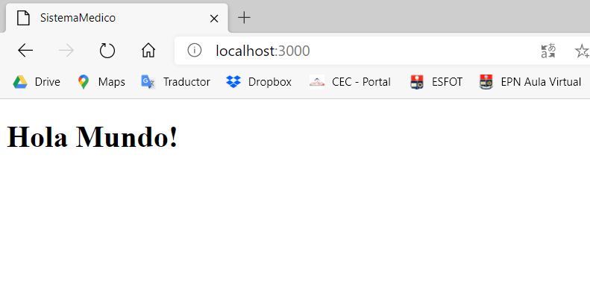

# Login

Teniendo el proyecto base, vamos a crear algún componente que nos permita iniciar sesión, puede ser un enlace, un botón; en mi caso haré un narvar:

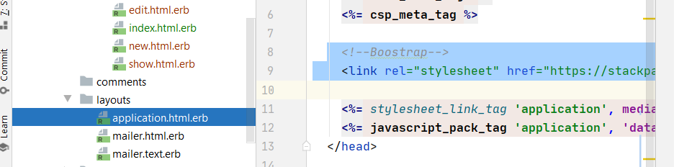

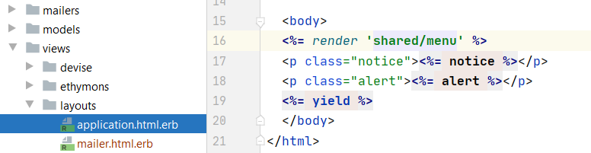

Creamos una nueva carpeta en vistas, la cual llamaremos shared:

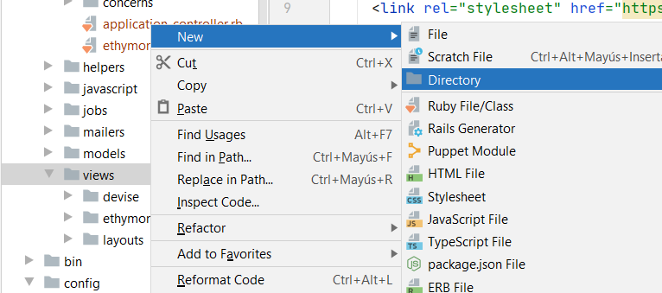

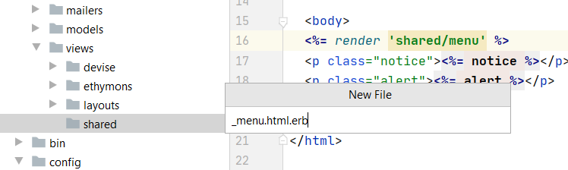

En ese archivo vamos a pegar el código de algún navabar:

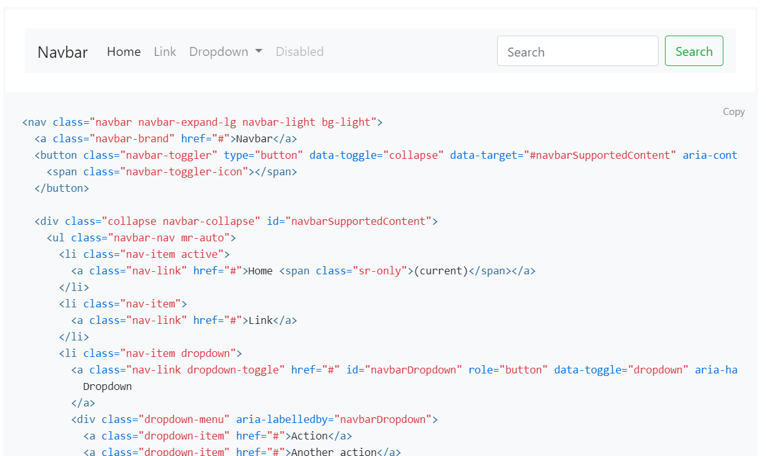

Listo, esto quedaría así:

(Te dejo el código)

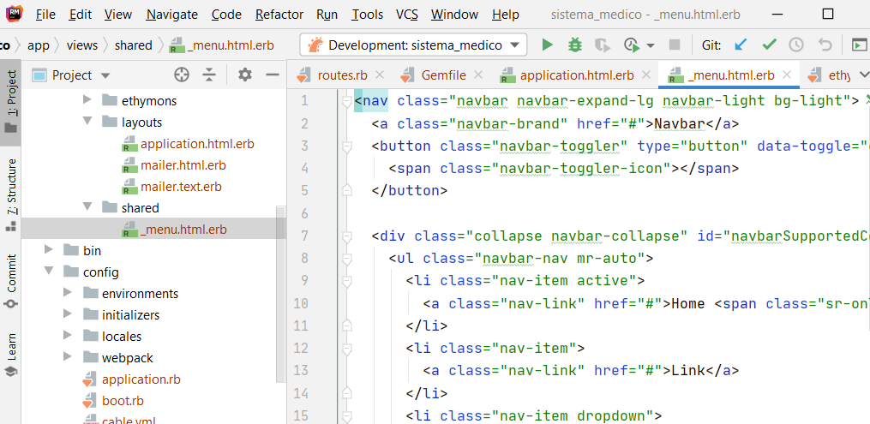

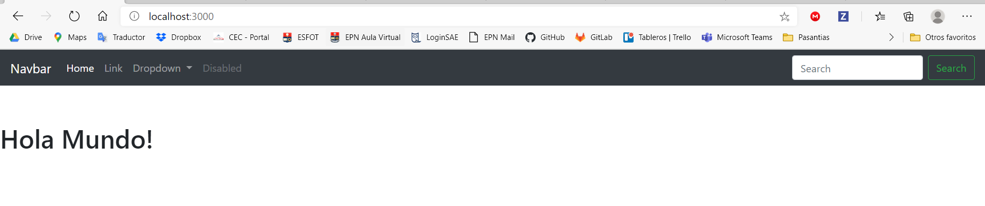

Código:

<nav class="navbar navbar-expand-lg navbar-dark bg-dark">  
 <div class="collapse navbar-collapse" id="navbarSupportedContent">  
 <ul class="navbar-nav">  
  
 <li class="nav-item active" >  
 **<%=** *link_to* **'HOME', root_path, class:'nav-link' %>** </li>  
  
 **<% if user_signed_in? %>** <li class="nav-item active">  
 **<%=** *link_to* **'Dashboard', '#', class:'nav-link' %>** </li>  
 **<% end %>** </ul>  
  
 <ul class="navbar-nav ml-auto">  
 **<% if user_signed_in? %>** <li class="nav-item">  
 **<%=** *link_to* **'Cerrar Sesión', destroy_user_session_path, method: :delete, class:'nav-link' %>** </li>  
 **<% else %>** <li class="nav-item">  
 **<%=** *link_to* **'Registrarse', new_user_registration_path, class:'nav-link' %>** </li>  
 <li class="nav-item">  
 **<%=** *link_to* **'Inciar Sesión', new_user_session_path, class:'nav-link' %>** </li>  
 **<% end %>** </ul>  
  
 </div>  
</nav>

Utilizaré Gem Devise para crear el Login, entonces me dirijo a la página oficial de gemas, y busco la gema devise, la última versión:

<https://rubygems.org/>

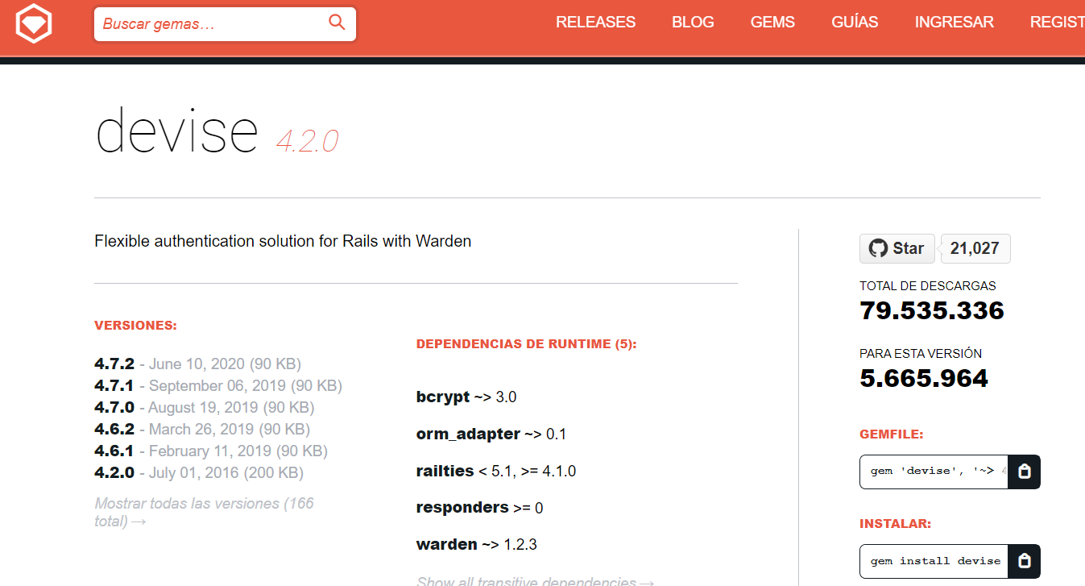

Hoy por hoy es: gem 'devise', '~> 4.2', esto lo copiamos en nuestro archivo Gemfile, en cualquier lado, preferible bajo la gema de Bootsnap

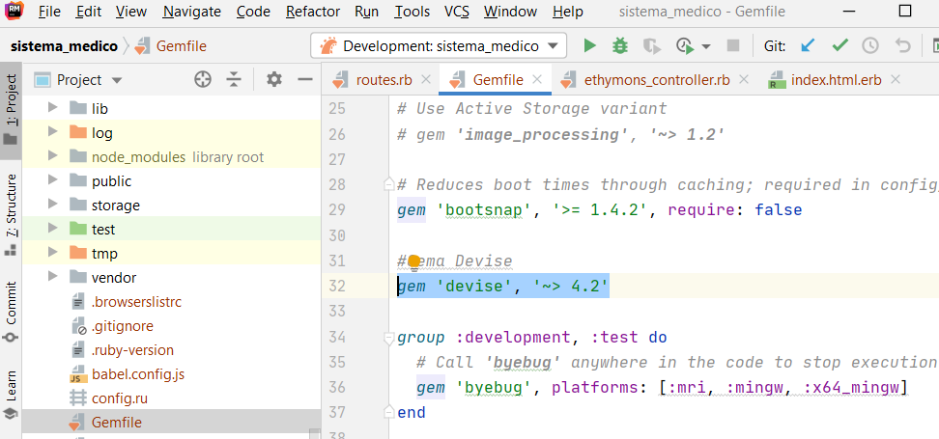

En algunos editores de código como RubyMine, al ponerse una nueva gema automáticamente lo detecta e instala, pero si no, puedes correr el comando ***bundle install***

Teniendo la gema instalada, vamos a ejecutar una serie de comandos generadores de devise

*rails generate devise:install*

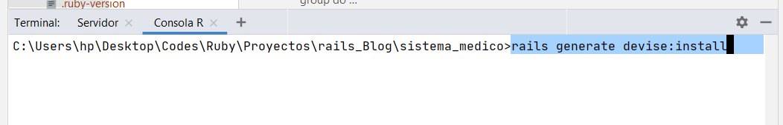

La terminal imprime las cosas que debemos hacer manualmente, y es: especificar el dominio, tener una ruta base, y colocar alertas en el layout

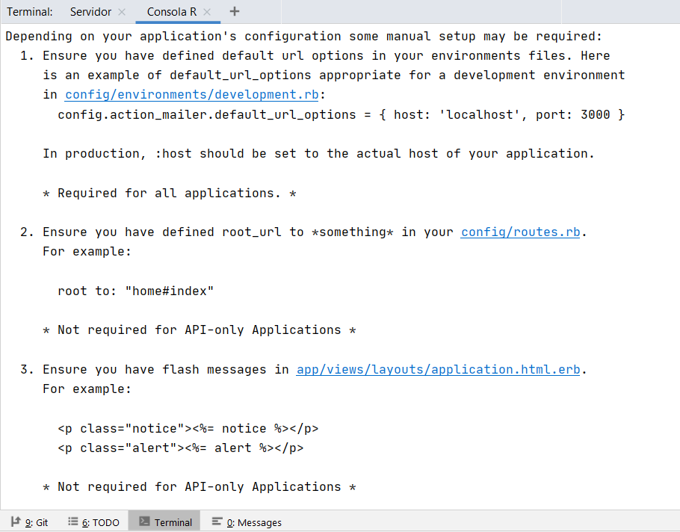

Vamos a nuesto ***view/layouts/application.html.erb*** y les colocamos las alertas que nos piden:

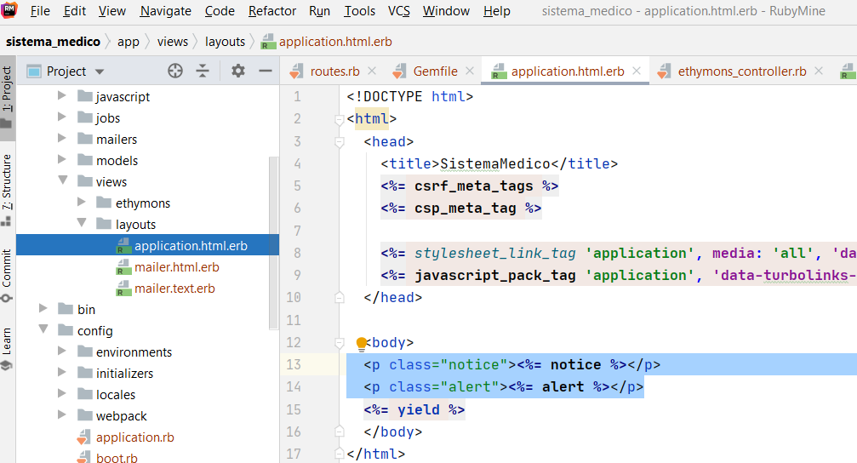

Una vez hecho eso vamos a generar las vistas, visita este link para más info: <https://riptutorial.com/es/ruby-on-rails/example/5843/autenticacion-utilizando-devise>

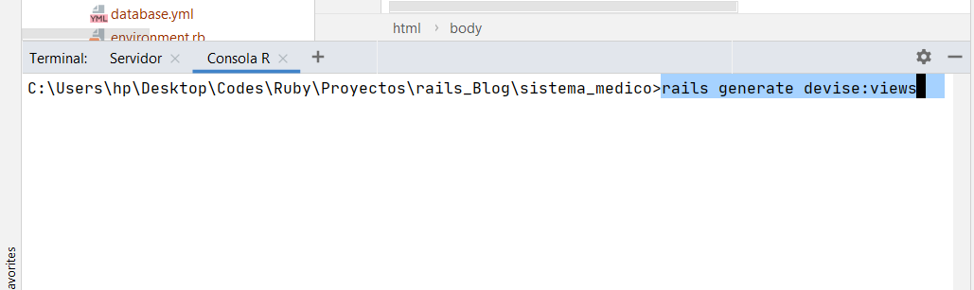

Con ellas generadas podremos modificar el estilo de nuestro form de registro y de inicio de sesión, lo siguiente es crear el modelo (Modelo Capital en singular) de quien queremos autenticar, típicamente es el usuario:

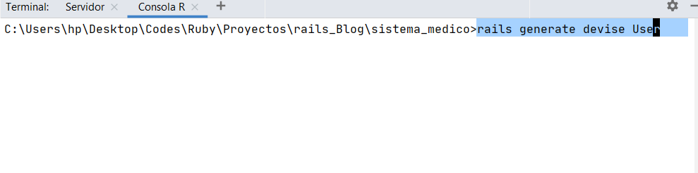

Esto genera un archivo, es la tabla que contiene los campos con lo que va a autenticarse el usuario , que son el correo y la contraseña

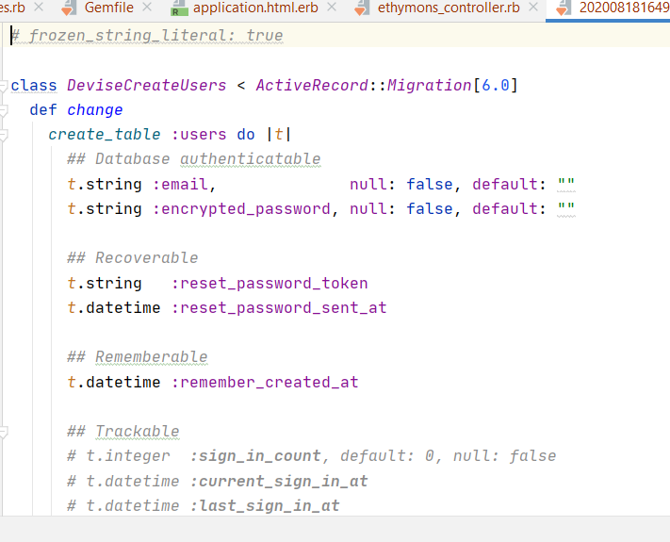

Teniendo eso ejecutamos la migración:

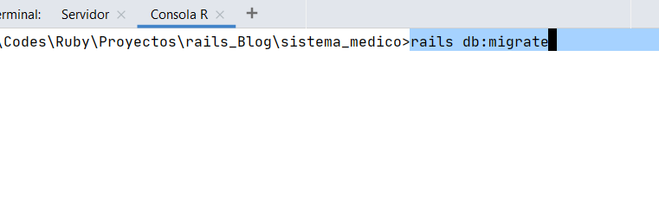

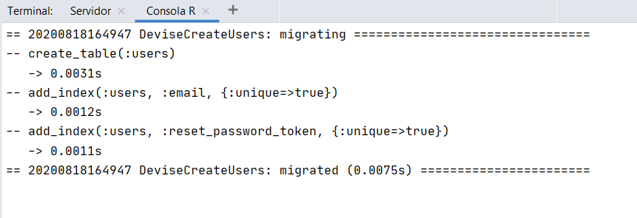

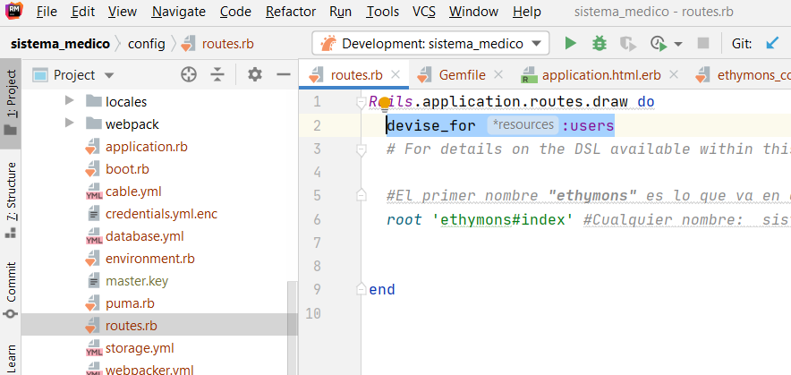

Verifiquemos rutas:

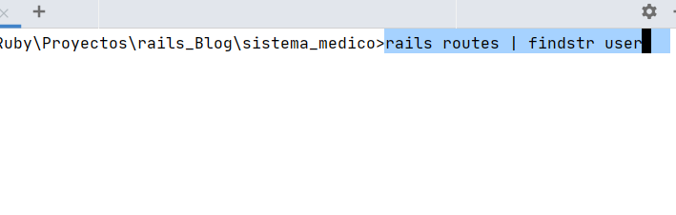

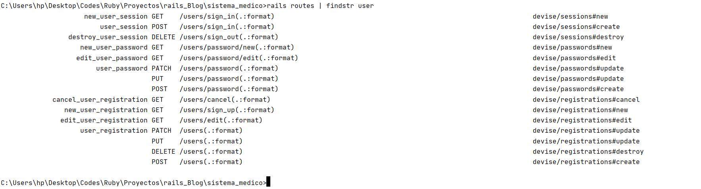

Si ves tenemos /users/sign_in… /users/sign_up… etc; vamos a porbarlas:

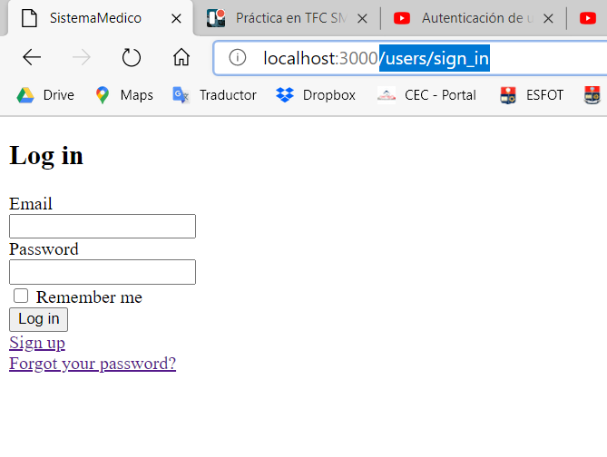

**Persistencia**

Logearse sin tener un email registrado en este punto es posible, si registramos una sesión así debemos borrarla desde el caché

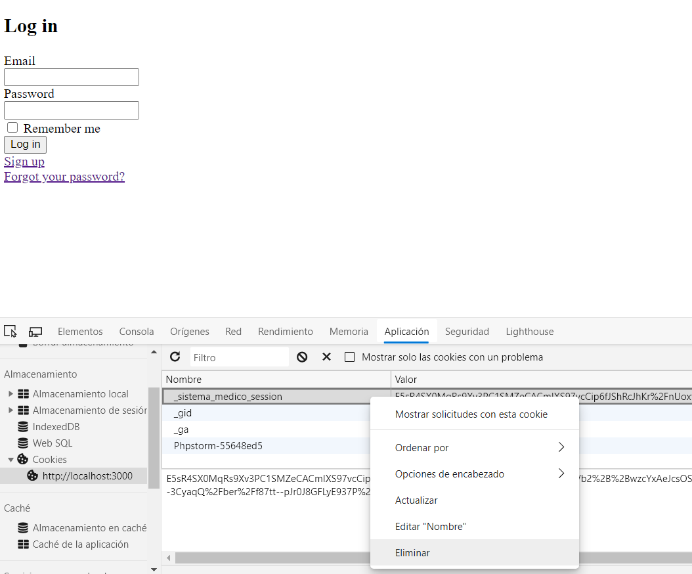

Ahora… Eso sería lo general, después tendríamos que según lo que vayamos a hacer, ir desarrollando; en mi caso haré un sistema para un colegio.

# EJEMPLO SISTEMA COLEGIO

Luego de hacer el análisis he resuelto comenzar por el CRUD de usuarios, el cual, sería el Admin (director) el encargado de hacerlo, por eso, necesito un panel (Dashboard) para gestionar:

## Usuario Admin

En este caso y para esta entidad vamos a agragar solamente un campo a una entidad ya creada puesto que el padre es user, y admin es solo un derivado de este tipo.

**Agregar un campo a la tabla users**

Nos deplszamos hasta **app/db/migrations** y vemos que solo hay una migración creada, que fue la que hicmos con el usuario de devise. La idea es agregar un campo de tipo booleano para saber si el usuario actual es un director(administrador) o un usuario normal (profesor), si ves el **app/db/schema** verás que aquí no tenemos ningún campo que verifique que un usuario es admin:

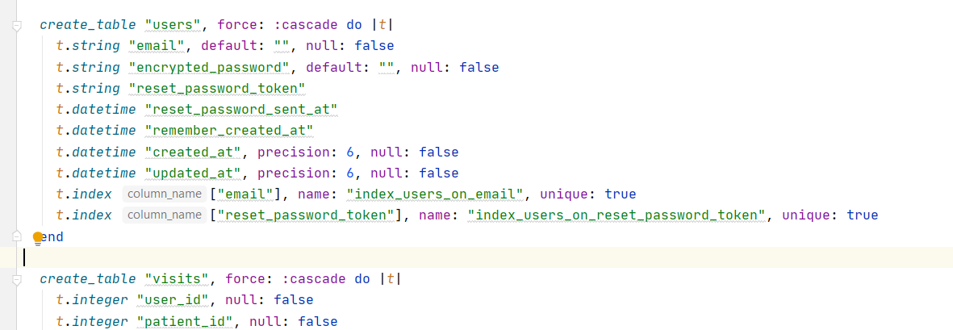

Vamos a la terminal y escribimos:



Comprobamos que se ha creado

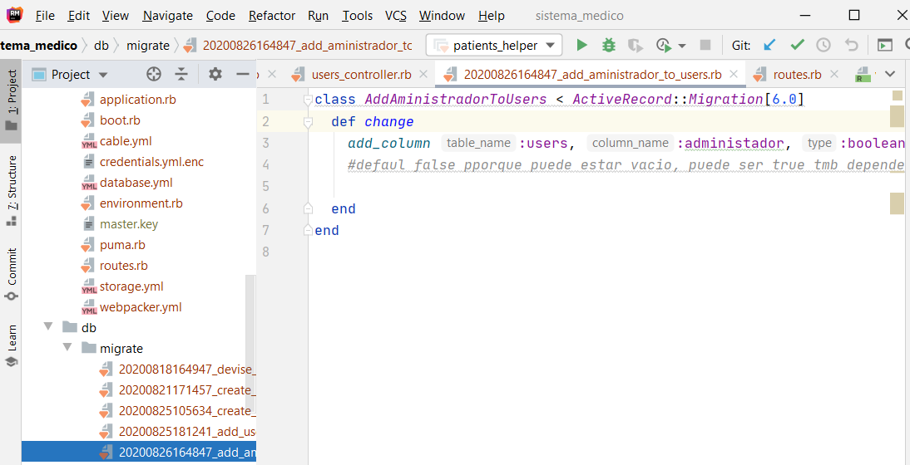

Le añadimos una regla “default” para que al crearse un admin este campo no sea nulo, sino falso por defecto:

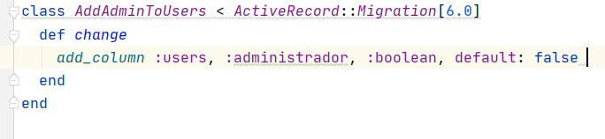

Veamos como está el estado de las migraciones:

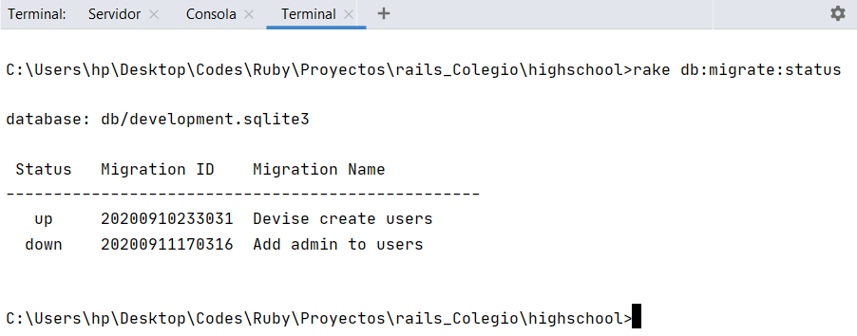

La que hicimos está bajada, entonces vamos a subirla:

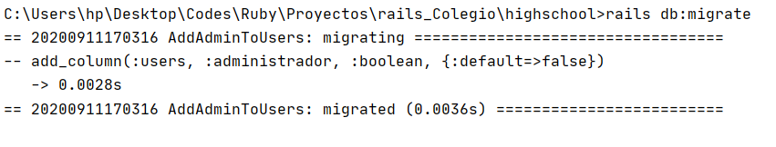

Comprobamos:

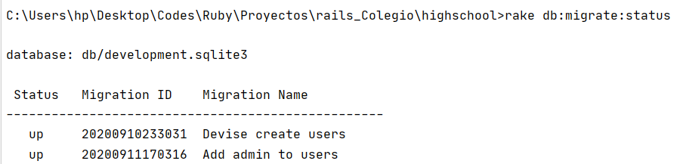

Volvemos y verificamos si el campo se ha añadido a la tabla:



Si no está, ejecutamos el siguiente comando:

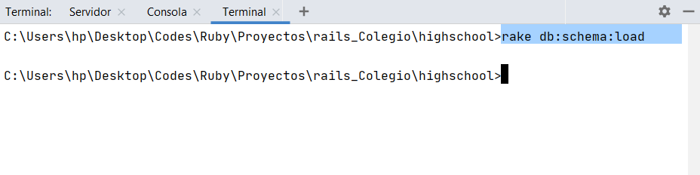

Verificamos:

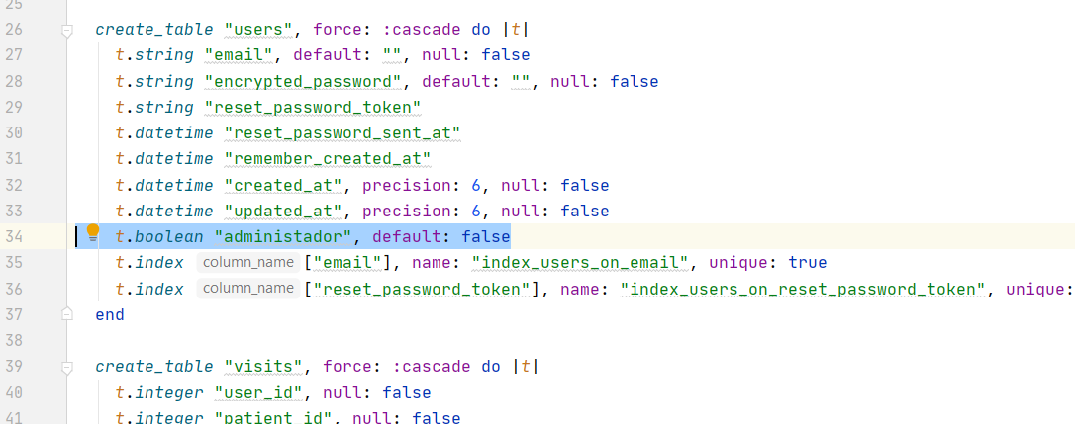

Ahora vamos a verificar si en efecto ya se acutalizó, en la terminal escribimos la entidad:

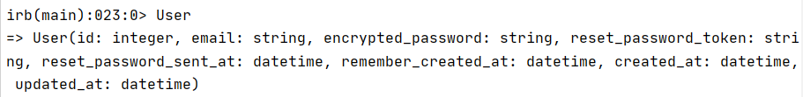

Vemos que no se ha actualizado porque debería aparecer el campo “administrador: boolean”

Recargamos con reload:

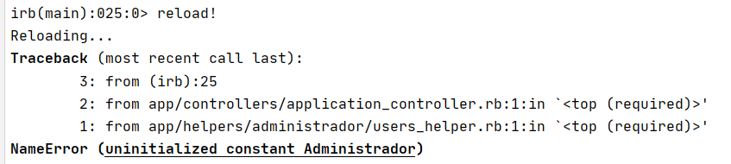

Para solucionar esto debemos ir al controlador aplicación y agregar:

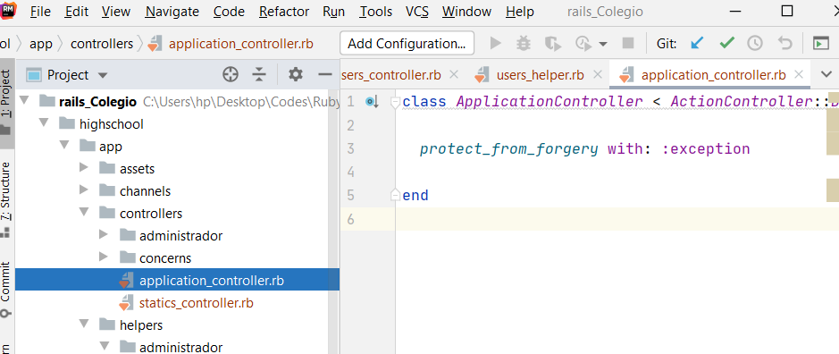

Luego aplicamos otra vez el comando reload!

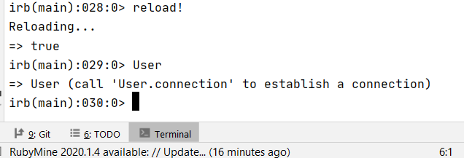

¡Listo! ¡Creemos un nuevo usuario para verificar (Puedes hacerlo mediante consola o mediante la app), para finalmente comprobar:

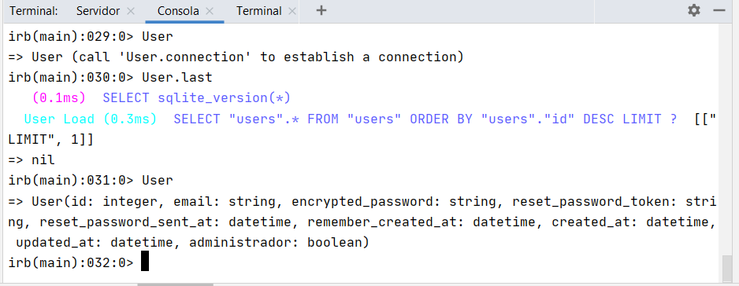

## Convertir un usuario en admin

Esto es necesario solo la primera vez ya que el usuario admin tendrá facultad para dar altas y bajas, tonces lo que hacemos es:

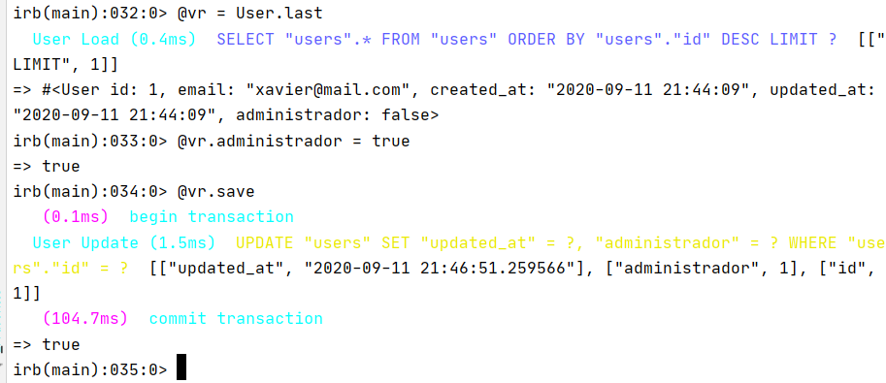

## Rutas admin

Listo, ahora vamos con las rutas, recuerda que el namespace debe llamarse como la carpeta a la que haremos referencia, y dentro en los resources nos referimos al controlador que crearemos en esa carpeta

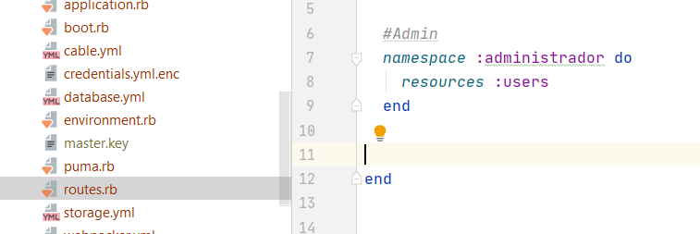

## Controlador usuarios administradores

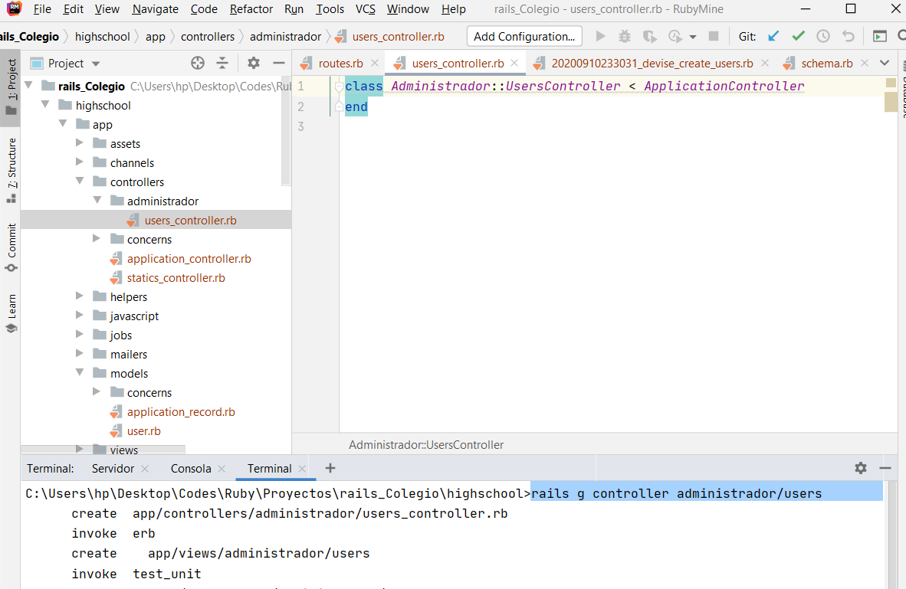

En el controlador creamos una acción:

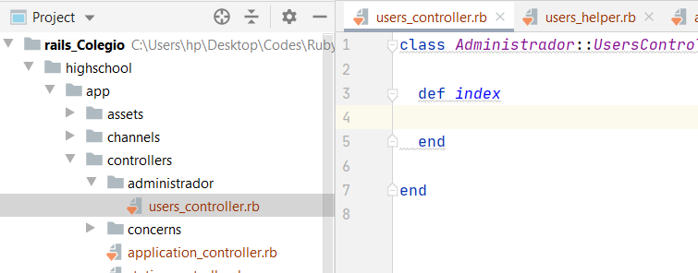

Procedemos a llegar la función o método index que vendría a ser como la sala principal del usuario administrador:

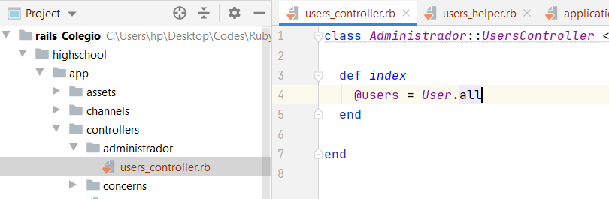

## Vista para Admin

Vamos a la vista y creamos una exactamente igual al nombre de esa acción:

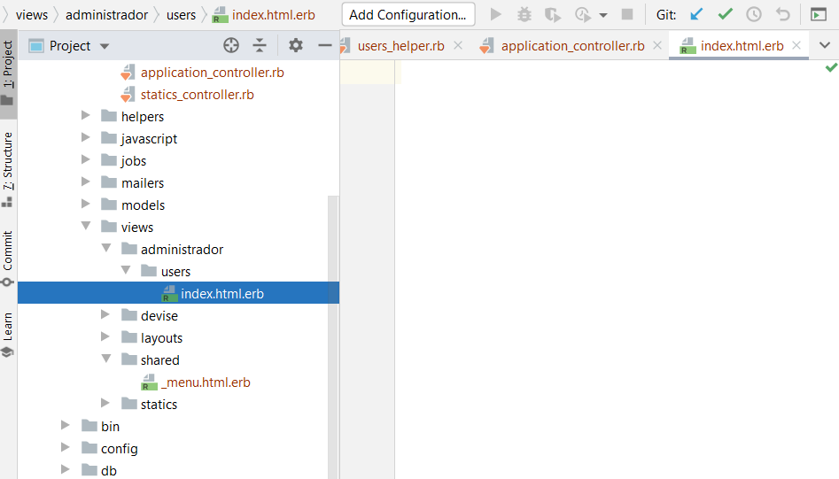

Aquí le hacemos un diseño, por ejemplo:

<h1>Sala de Administración ;) </h1>  
<br>  
<br>  
  
**<%=** *link_to* **"Registrar un nuevo Profesor", '#{new_admin_user_path}', class: "btn btn-dark" %>  
<%=** *link_to* **"Estadísticas", '#{admin_stadistic_path}', class: "btn btn-warning" %>**<br>  
<br>  
  
  
<div class="row">  
  
 <div class="col-6">  
 <h5>Lista de Profesores</h5>  
 <table class="table table-striped">  
 <thead class="thead-dark">  
 <tr>  
 <th>Email</th>  
 <th>Fecha Ingreso</th>  
 <th>Administrador</th>  
 <th colspan="3">Accion</th>  
 </tr>  
 </thead>  
  
 <tbody>  
 **<% @users.each do |***user***| %>** <tr>  
 <td>**<%=** *user***.email %>**</td>  
 <td>**<%=** *user***.created_at %>**</td>  
 <td>**<%=** *user***.administrador %>**</td>  
 <td>  
 **<%=** *link_to* **"Detalle", '#admin_user_path(user.id)' %>  
 <%=** *link_to* **"Editar", '#{edit_admin_user_path(user)}' %>  
 <%=** *link_to* **"Borrar", '#{admin_user_path(user), method: :delete, data: { confirm: "Estas seguro?"} }' %>** </td>  
 </tr>  
 **<% end %>** </tbody>  
 </table>  
 </div>  
 <div class="col-6">  
 <h5>Lista de Cursos</h5>  
 <table class="table table-striped">  
 <thead class="thead-dark">  
 <tr>  
 <th>Email</th>  
 <th>Fecha Ingreso</th>  
 <th>Administrador</th>  
 <th colspan="3">Accion</th>  
 </tr>  
 </thead>  
  
 <tbody>  
 **<% @users.each do |***user***| %>** <tr>  
 <td>**<%=** *user***.email %>**</td>  
 <td>**<%=** *user***.created_at %>**</td>  
 <td>**<%=** *user***.administrador %>**</td>  
 <td>  
 **<%=** *link_to* **"Detalle", '#admin_user_path(user.id)' %>  
 <%=** *link_to* **"Editar", '#{edit_admin_user_path(user)}' %>  
 <%=** *link_to* **"Borrar", '#{admin_user_path(user), method: :delete, data: { confirm: "Estas seguro?"} }' %>** </td>  
 </tr>  
 **<% end %>** </tbody>  
 </table>  
 </div>  
</div>  
  
  
  
<h6>**<%=** *link_to* **"volver", root_path, class: "btn btn-warning" %>**</h6>

Finalmente modificamos nuevamente el **shared/menú:**

<nav class="navbar navbar-expand-lg navbar-dark bg-dark">  
 <div class="collapse navbar-collapse" id="navbarSupportedContent">  
 <ul class="navbar-nav">  
  
 <li class="nav-item active" >  
 **<%=** *link_to* **'Home', root_path, class:'nav-link' %>** </li>  
  
 **<% if user_signed_in? %>** <li class="nav-item active">  
 **<%=** *link_to* **'Dashboard', '#{room_path}', class:'nav-link' %>** </li>  
 **<% if current_user.administrador %>** <li class="nav-item active">  
 **<%=** *link_to* **'Configuracion', '#{administrador_users_path}', class:'nav-link' %>** </li>  
 **<% end %>  
  
 <% end %>** </ul>  
  
 <ul class="navbar-nav ml-auto">  
 **<% if user_signed_in? %>** <li class="nav-item">  
 **<%=** *link_to* **'Cerrar Sesión', destroy_user_session_path, method: :delete, class:'nav-link' %>** </li>  
 **<% else %>** *<!--  
 <li class="nav-item">  
 <%# link_to 'Registrarse', new_user_registration_path, class:'nav-link' %>  
 </li>  
 -->* <li class="nav-item">  
 **<%=** *link_to* **'Inciar Sesión', new_user_session_path, class:'nav-link' %>** </li>  
 **<% end %>** </ul>  
  
 </div>  
</nav>

Luciría así:

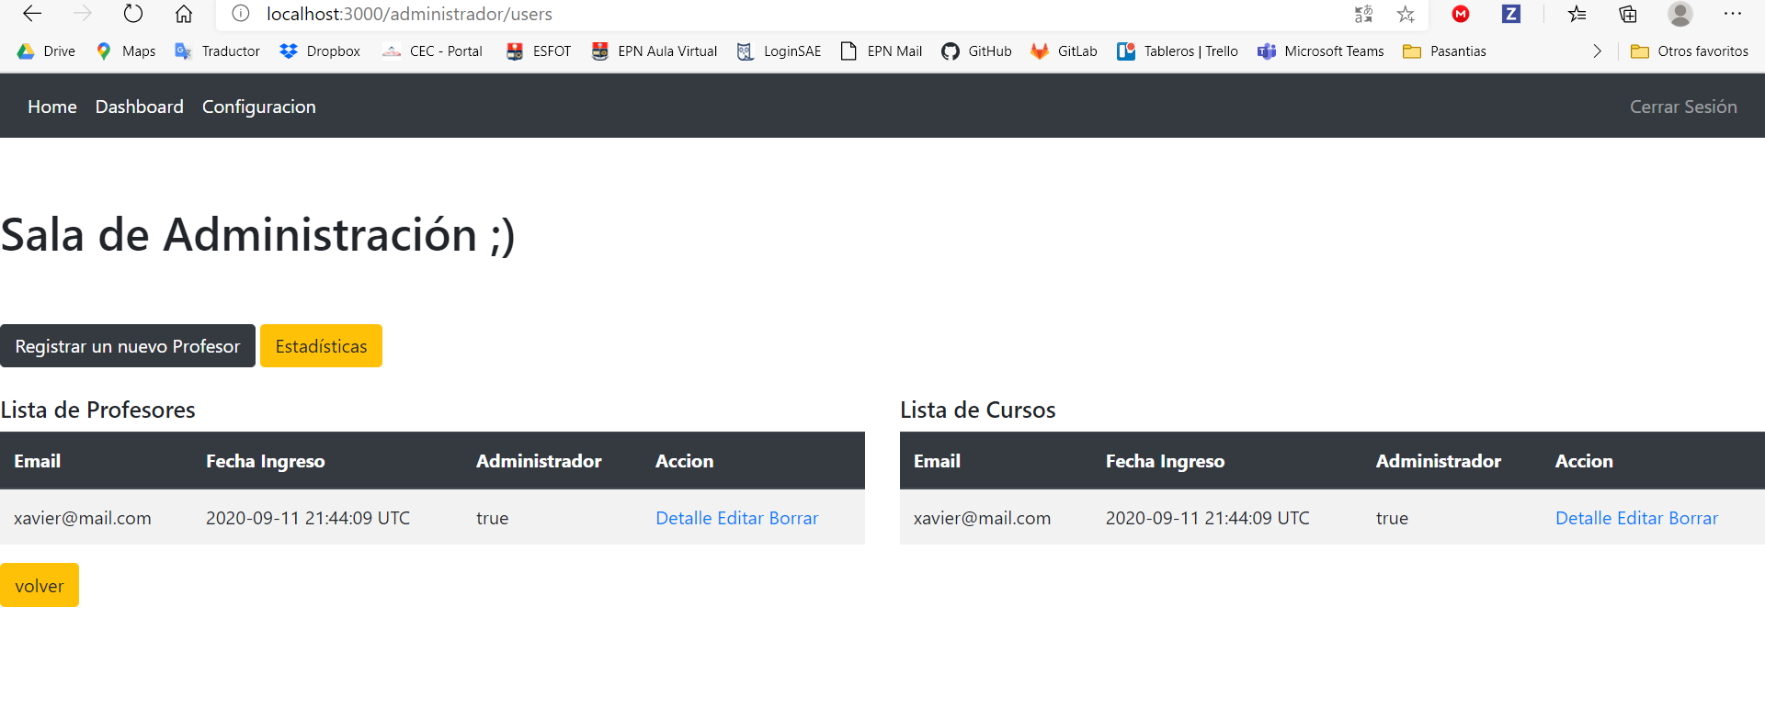¡Listo!

## CRUD de usuarios

Creamos el crud respectivo:

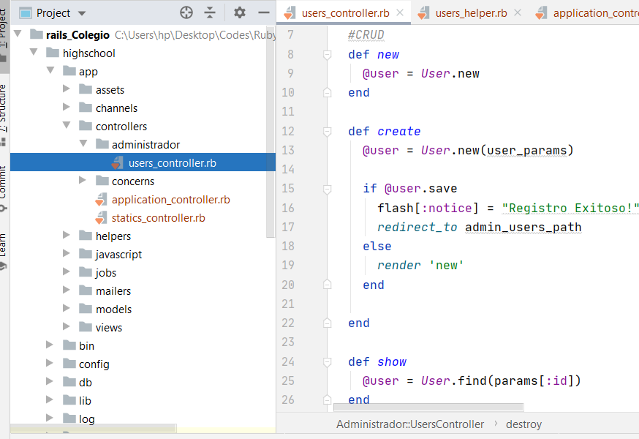

Código:

*#CRUD*def *new* @user = *User*.new  
end  
  
def *create* @user = *User*.new(user_params)  
  
 if @user.save  
 flash[:notice] = "Registro Exitoso!" *#Notice debe ir siempre, es un mensaje  
 redirect_to* administrador_users_path  
 else  
 *render* 'new'  
 end  
  
end  
  
def *show* @user = *User*.find(params[:id])  
end  
  
def *edit* @user = *User*.find(params[:id])  
end  
  
def *update* @user = *User*.find(params[:id])  
 if @user.update(user_params)  
 flash[:notice] = "Modificado con exito!"  
 *redirect_to* administrador_users_path(@user)  
 else  
 *render* 'edit'  
 end  
end  
  
def *destroy* @user = *User*.find(params[:id]) *#solo los detalles del producto (id)* @user.destroy  
 *redirect_to* administrador_users  
end

Los siguientes son métodos que se deben incorporar para que funcione el CRUD y a su vez hacen más orgánico el código:

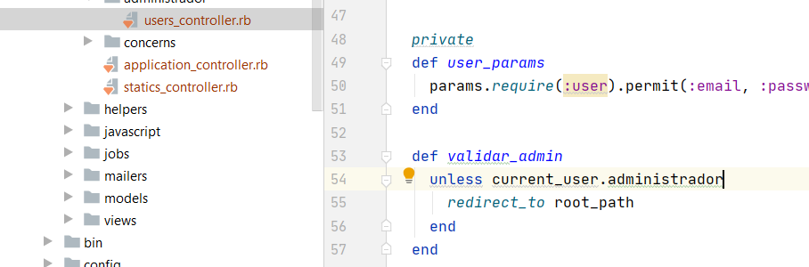

Código:

*private*def *user_params* params.*require*(:user).permit(:email, :password, :password_confirmation, :administador)  
end  
  
def *validar_admin* unless current_user.administrador  
 *redirect_to* root_path  
 end  
end

(No olvides el before action de este método de validad admin).

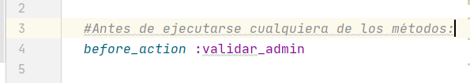

Ahora creamos sus vistas respectivas, recuerda que estas se crean en base al método que esté en el controlador (Pero no todos los métodos tendrán sus vistsa, mira por ejemplo el destroy)

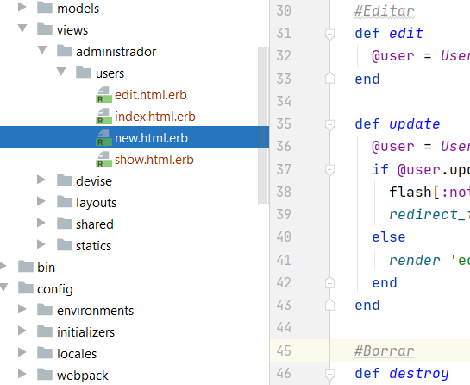

Te dejo él código:

<div class="row justify-content-md-center" >  
<h3>Registro de usuario</h3>  
  
**<% if @user.errors.any? %>** <h4>Hubo errores con el registro, revisa que...</h4>  
 <ul>  
 **<% @user.errors.full_messages.each do |***errores***| %>** <li>**<%=** *errores* **%>**</li>  
 **<% end %>** </ul>  
**<% end %>**</div>  
  
<br>  
<br>  
  
<div class="row justify-content-md-center" >  
**<%=** *form_with* **model: [:administrador, @user], local: true do |***campo***| %>** <div class="row justify-content-start">  
 <div class="col col-lg-6">  
 **<%=** *campo***.label :Email %>** </div>  
 <div class="col col-lg-2">  
 **<%=** *campo***.text_field :email %>** </div>  
 </div>  
  
 <div class="row justify-content-start">  
 <div class="col col-lg-6">  
 **<%=** *campo***.label :Contraseña %>** </div>  
 <div class="col col-lg-2">  
 **<%=** *campo***.password_field :password %>** </div>  
 </div>  
  
 <div class="row justify-content-start">  
 <div class="col col-lg-6">  
 **<%=** *campo***.label :Repetir_Contraseña %>** </div>  
 <div class="col col-lg-2">  
 **<%=** *campo***.password_field :password_confirmation %>** </div>  
 </div>  
  
 <div class="row justify-content-start">  
 <div class="col col-lg-6">  
 **<%=** *campo***.label :Administrador %>** </div>  
 <div class="col col-lg-2">  
 *<%# elemento.select(:status_type, options_for_select(['Administrador', true], ['Doctor', false])) %>* **<%=** *campo***.check_box :administador %>** </div>  
  
 </div>  
  
 <br>  
 <div class="row justify-content-end">  
 <div class="col col-lg-8">  
 **<%=** *campo***.submit "Guardar", class: "btn btn-success" %>  
 <%=** *link_to* **"Cancelar", administrador_users_path, class: "btn btn-warning" %>** </div>  
 </div>  
  
**<% end %>**</div>

De ahí es solo ir modificando rutas y poniéndole estilos.

## Entidad (Dentro de admin): Curso

Esta entidad también es gestionada por el admin, pero a diferencia de la otra, el procesimineto es el mismo que con el anterior, es decir:

### Creamos las rutas:

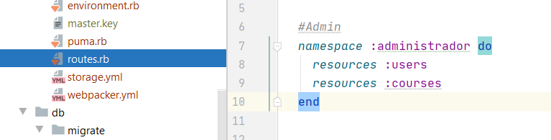

### Creamos el modelo:

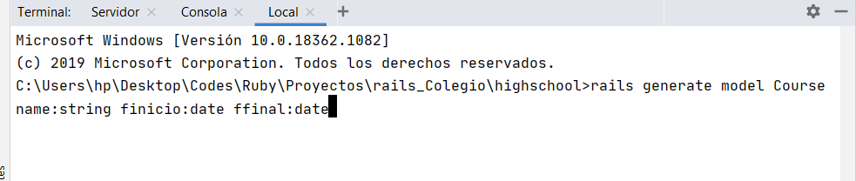

Se va a generar un archivo .rb en la carpeta **models/**

Luego debemos migrar

### Crear la migración:

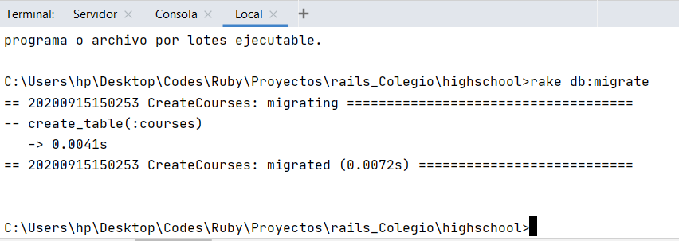

Comprobamos:

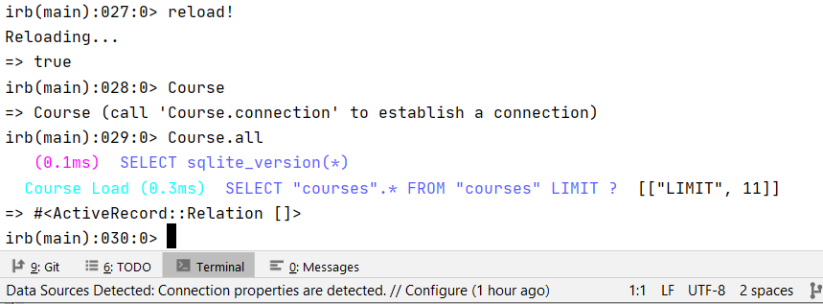

### Creamos el controlador:

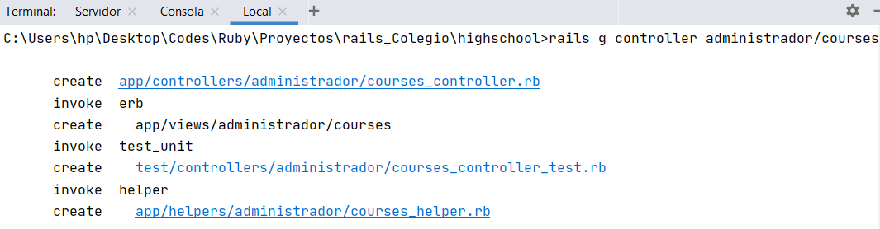

Creamos un método en el controlador, que será el index de cursos:

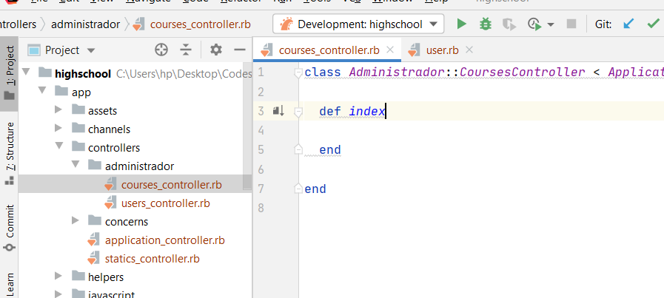

Procedemos a llenar su función

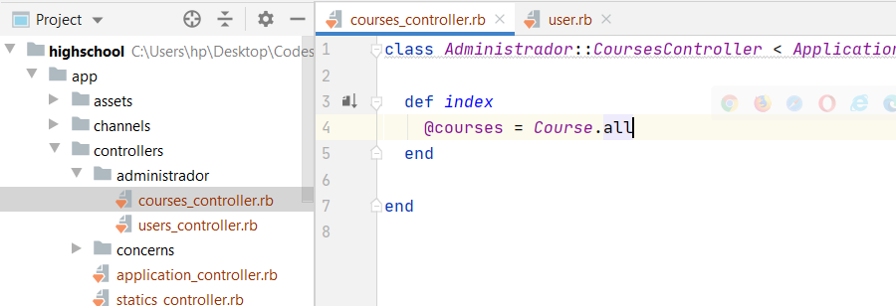

### Creamos la vista

Vamos a la vista y creamos una exactamente igual al nombre de esa acción:

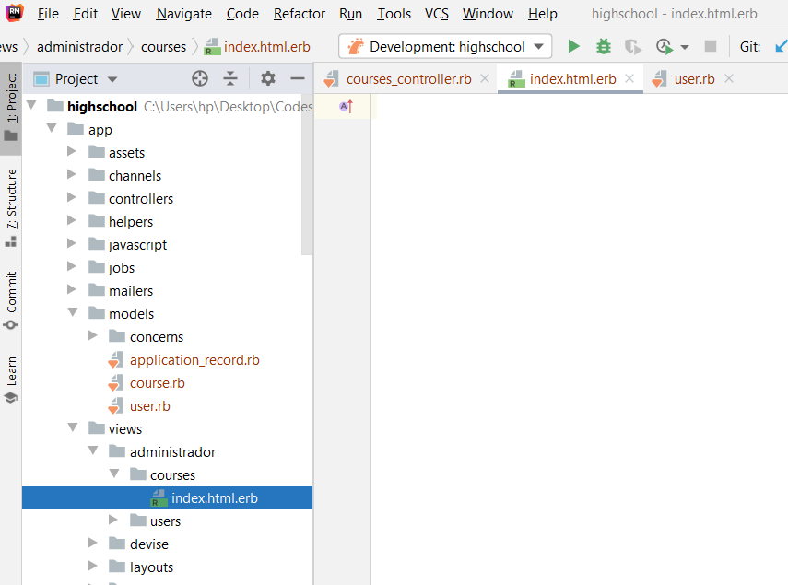

Le damos estilos a nuestro index (normalmente es similar a la sala princioal, o sadhboard):

Ahora debemos crear nuestro primer curso, normalmente eso se hace por terminal la primera vez, entonces procedemos:

### Crear primer curso mediante consola

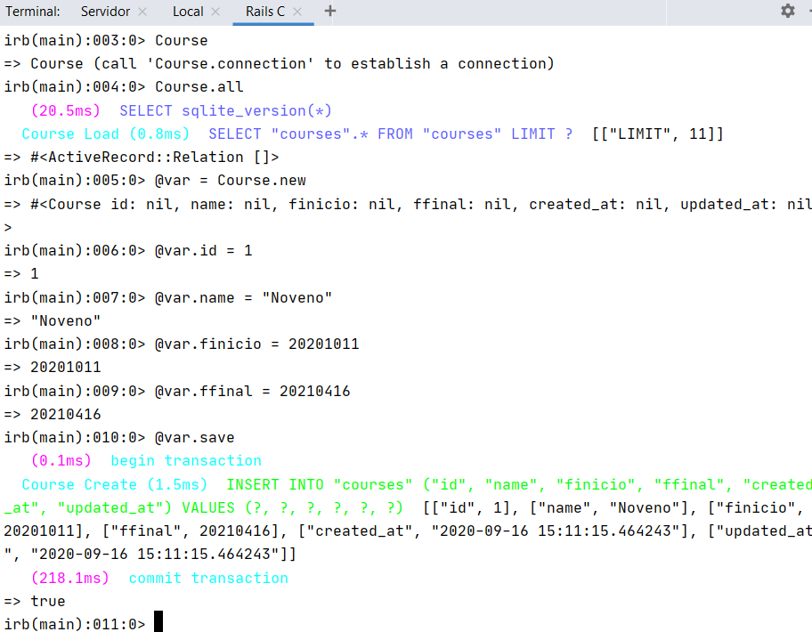

A partir de aquí debemos solo poner estilos, validar que el crud funcione y configurar rutas

Liato ahora una vez hecho eso, vamos a crear el crud mediante el sistema, ya que ya probamos y corregimos las inconsistencias

### Crear crud de curso mediante plataforma

Vamos al crud y creamos los métodos respectivos:

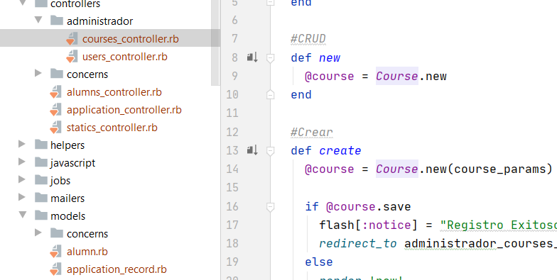

Luego creamos unos métodos privados:

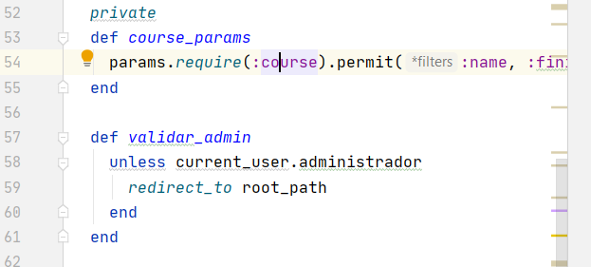

Recuerda que ese course es el nombre del modelo, y los filters corresponde a los campos de la tabla.

Por último establecemos la validación para el admin, esto es en el controlador y corrsponde a la acción de validar que hicimos cuando trabajábamos en el crud, de esa manera, cualquiera que no sea admin e intente acceder será reedirijido:



Ahora procedemos a crear las vistas (que en un principio estarán en blanco):

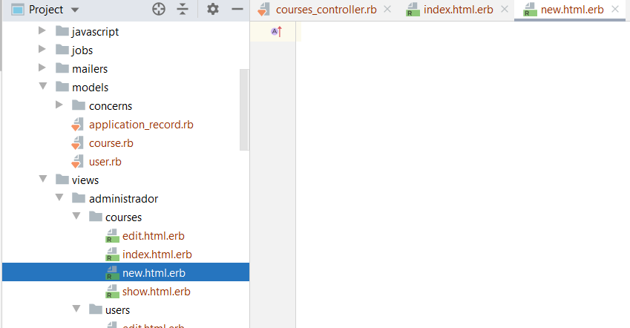

Por lo que deberemos colocarle el código apropiado para la gestión, que ya lo hemos visto es igual que el de users solo que adaptado a cursos

## Entidad (Fuera de admin): Alumno

En este caso vamos a crear una entidad que no pertenece a administrador, (pero recordemos que administrador si que puede gestionarla) puesto que ahora es el usuario de tipo no administrador el que hará su gestión principalmente, y este es uno de los más importantes puesto que es como que el genérico, el de toda la vida:

### Crear las rutas.

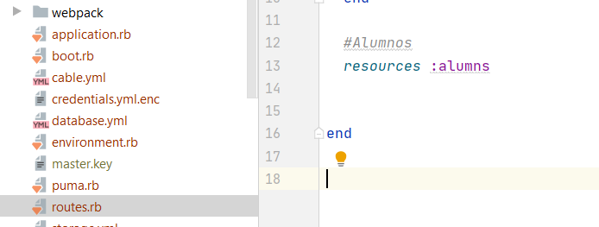

### Generamos el modelo:

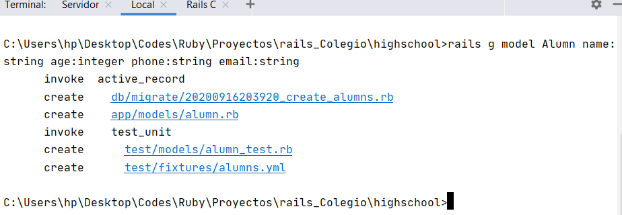

### Creamos la migración:

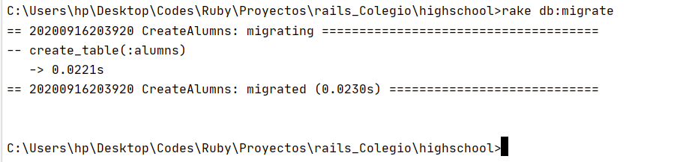

Comprobamos:

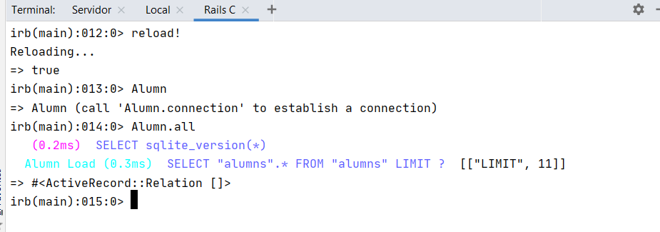

### Creamos el controlador de nuestra entidad:

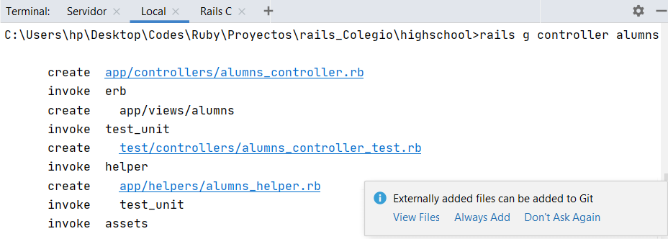

Procedemos a crear la función index y su respectiva función:

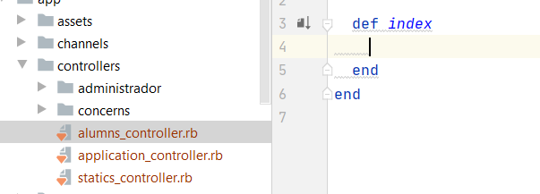

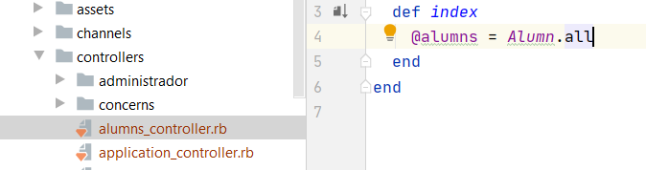

### Creamos la vista:

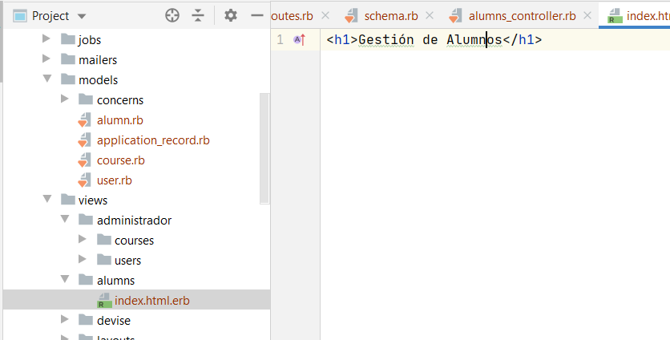

### Creamos el primer alumno mediante terminal:

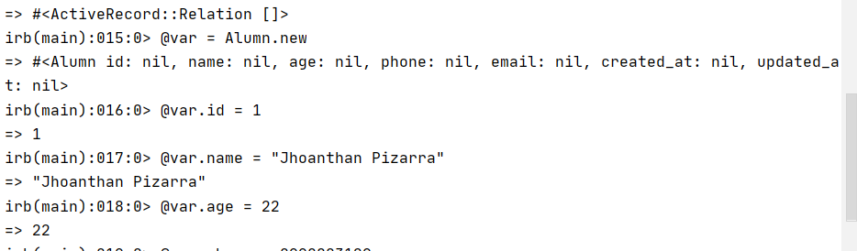

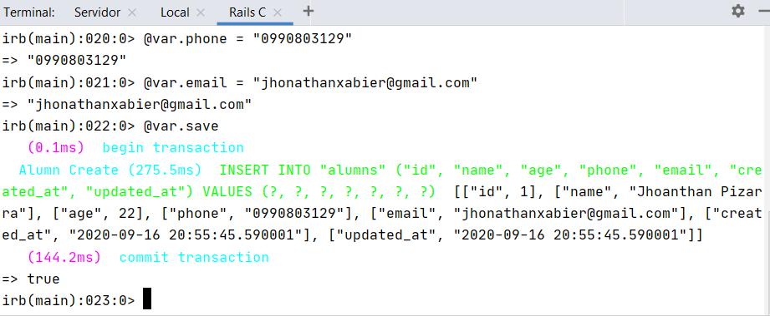

A partir de aquí debemos solo poner estilos, validar que el crud funcione y configurar rutas

Liato ahora una vez hecho eso, vamos a crear el crud mediante el sistema, ya que ya probamos y corregimos las inconsistencias

### Crear crud de curso mediante plataforma

Se procede igual a ahacer el crud en el respectivo controlador:

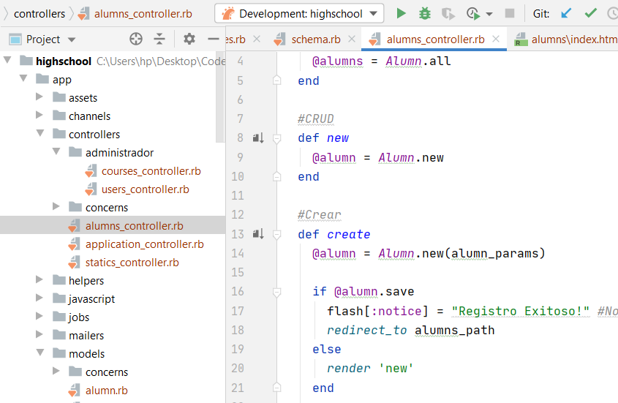

En este caso no tenemos validaciones como las del admin, por eso solo tendríamos los métodos privados de:

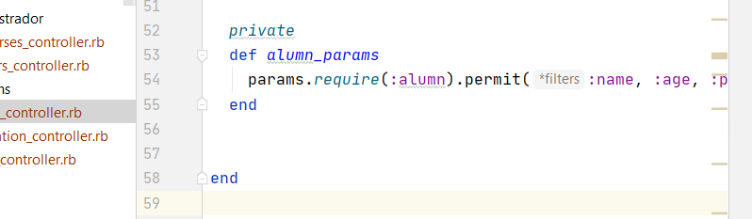

Algo que deberíamos tomar en cuenta es que este form está fuera de la carpeta “admin” entonces cuando queramos interacutar con un crud a nivel plataforma, debemos hacerlo cambiando el tipo de formulario:

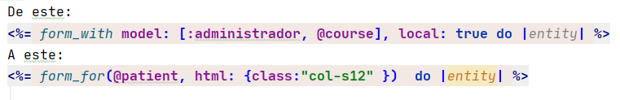

**Recuerda**: usualmente el .html.erb de los new suele ser igual a los del show

Listo, entonces cuando terminemos nuestras respectivas vistas , forms y las vinculaciones de las rutas en los botones tendremos todo!

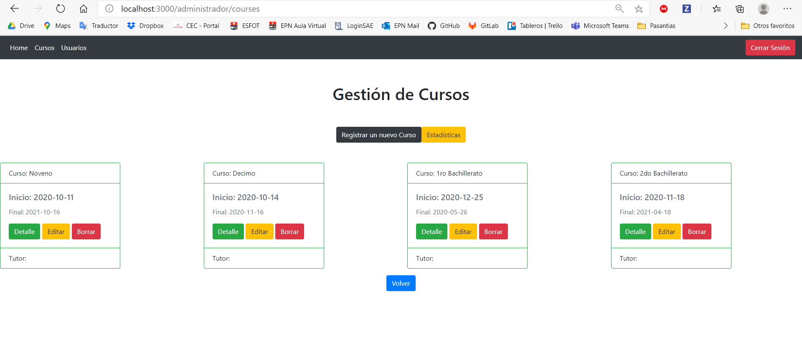

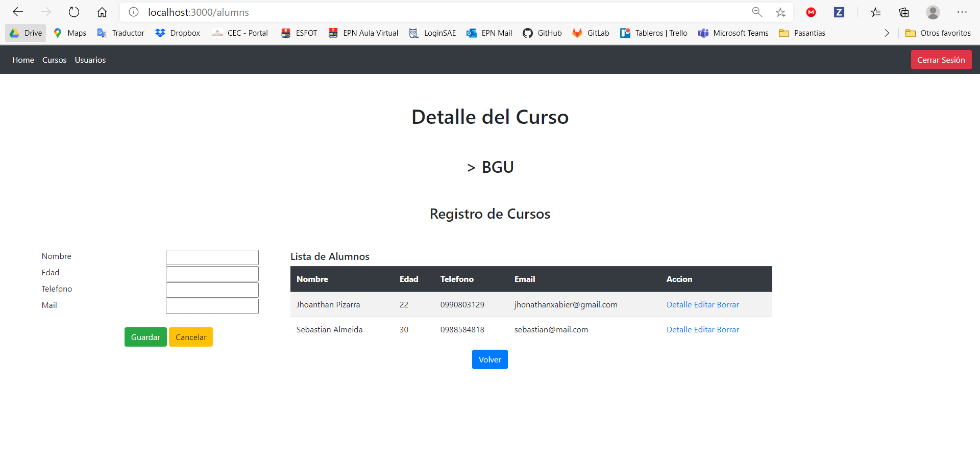

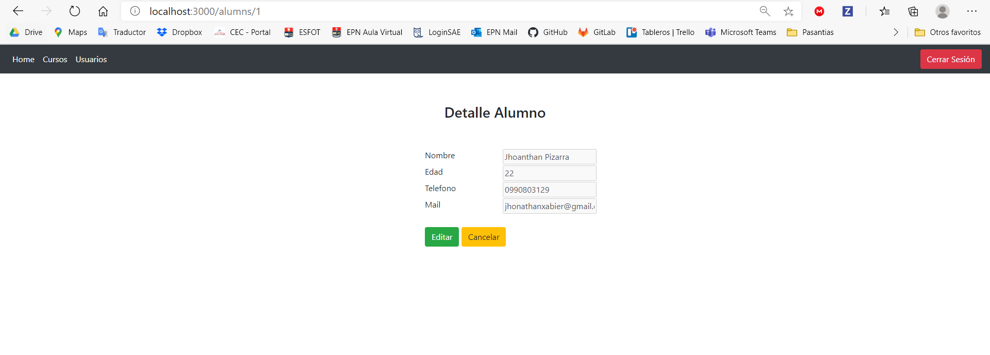

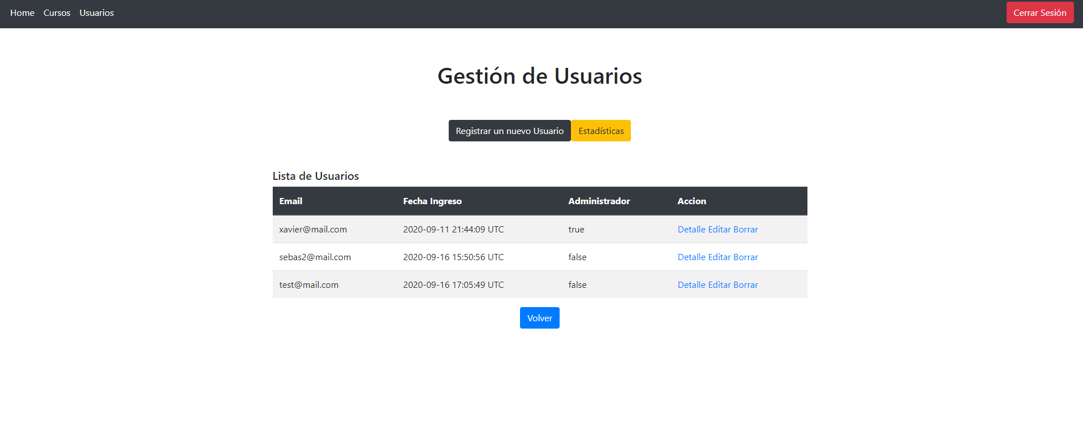

Ahora lo que nos corresponde es hacer las relaciones pertinentes para que la información se presente en consistencia, por tanto

## Relaciones

### Relacionar Alumno con curso (Many to One)

Lo primero que hacemos es verificar que migraciones tenemos:

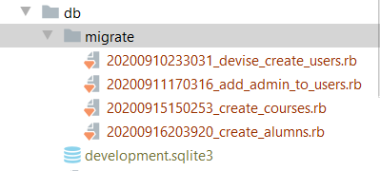

Nota que en este punto ya hemos tenido una relación “un campo para admins en usuarios”, del mismo modo funciona relacionar otras entidades como en este caso alumno con curso, lo que hacemos es una migración, para que la tabla “alumnos” tenga asociado un “couse_id” es decir, para que un alumno pertenezca a un curso:

Verificamos mi tabla alumn (que es a la que se le incorporará un nuevo campo, el del curso_id)

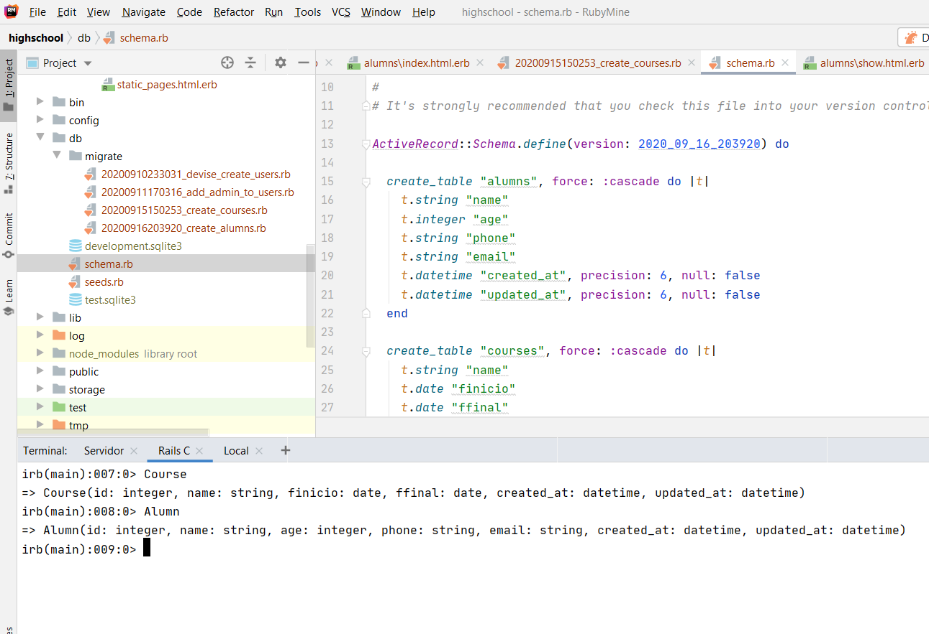

Ejecutamos la migración de un nuevo campo hacia mi tabla alumnos, recuerda, todo lo que esté después de add es en singular, y la tabla a la que le voy a añadir es en plural:

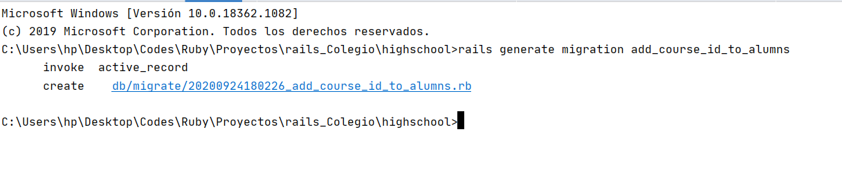

Verificamos la migración:

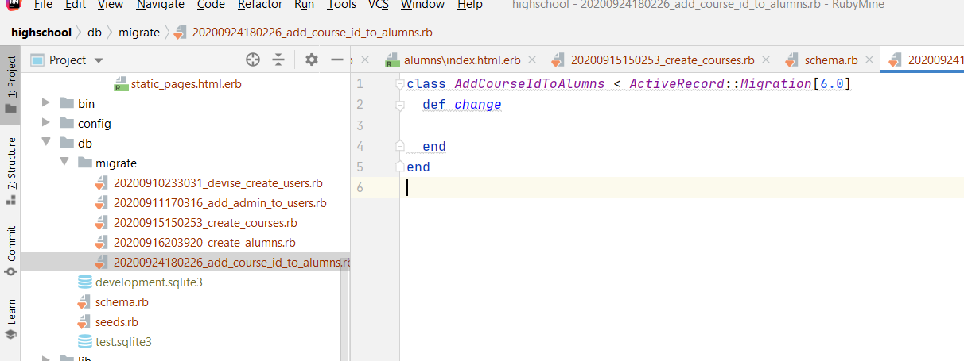

Procedemos a añadir a la tabla alumnos, la columna id_coursos, y su tipo de dato:

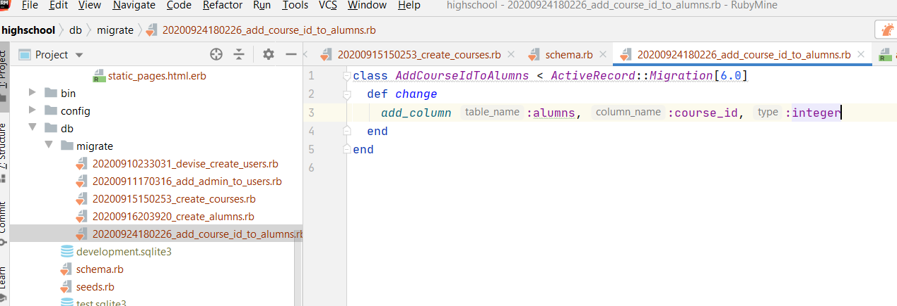

Ejecutamos la migración:

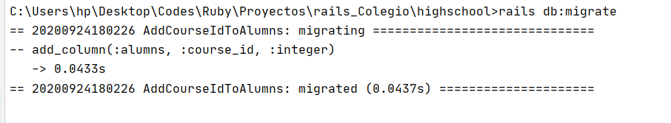

Verificamos en el esquema.

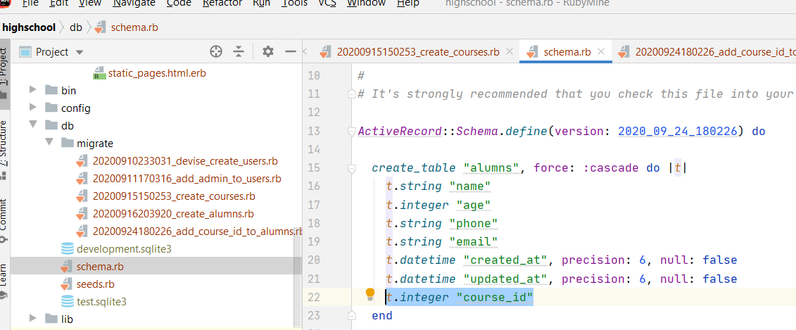

Verificamos que el atributo aparezca en la entidad, mediante consola (si no aparece debemos hacer un reload!)

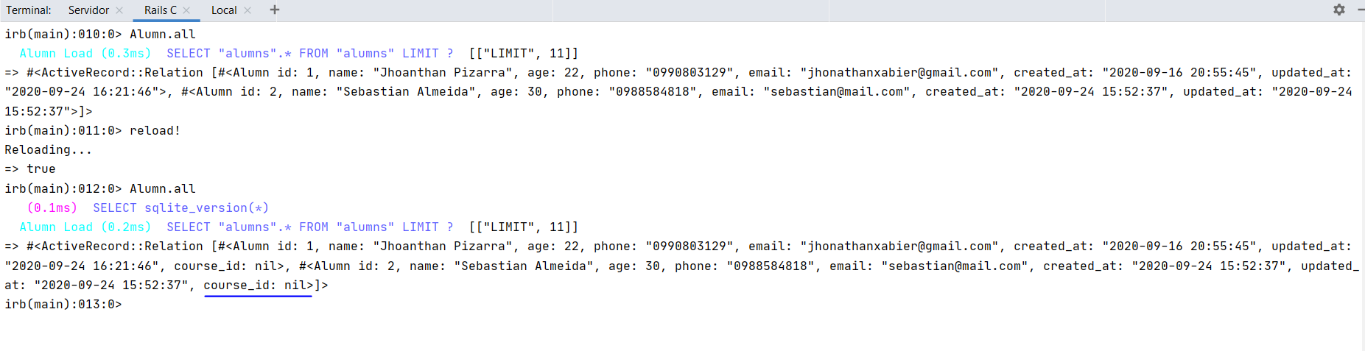

En este caso por ejemplo en primera instancia no funcionó, y luego le recargué y apareció el campo del curso.

Ahora vamos a crear un túnel para el alumno y su curso, ya que, si yo creo un alumno y trato de ver su curso me arrojará un error:

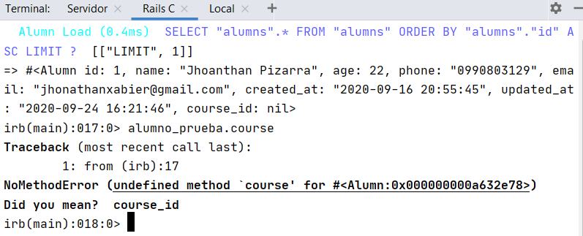

Eso es debido a que no hemos hecho una asociación en el modelo

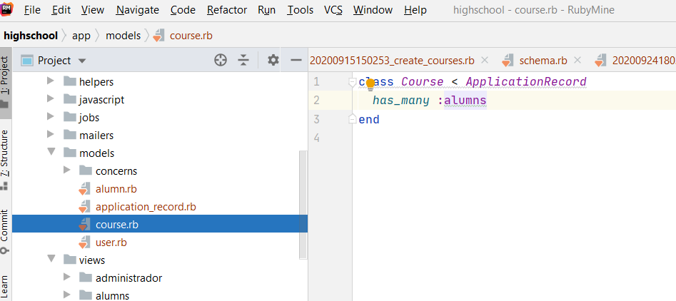

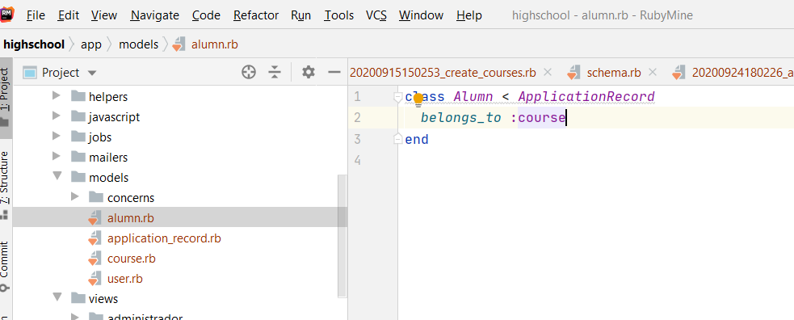

De esa manera, ya solucionamos ese error, si volvemos y recargamos la terminal (y hacemos nuevamente el proceso de hacer el túnel)

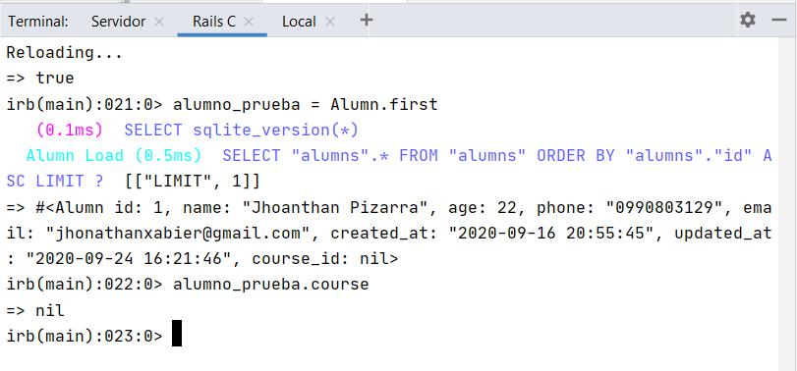

Ahora procedemos a establecer lo que sería la tunelización entre el curso y el alumno:

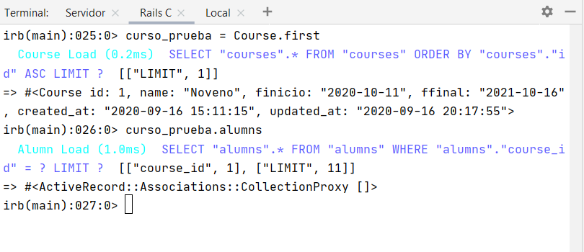

Ahora asignaremos el alumno a el curso, lo hacemos mediante un join

Entonces, qué necesitamos: el alumno que queremos que pertenezca a un curso, y el curso al que queremos que pertenezca ese alumno:

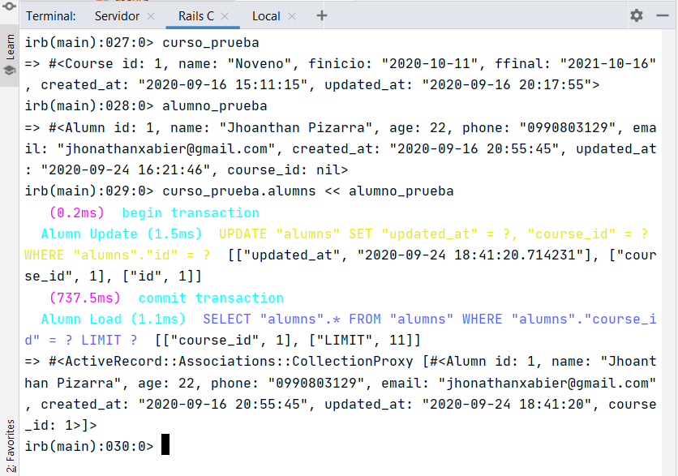

Verificamos que efectivamente, en el curso de prueba existe un alumno, el que le acabamos de integrar:

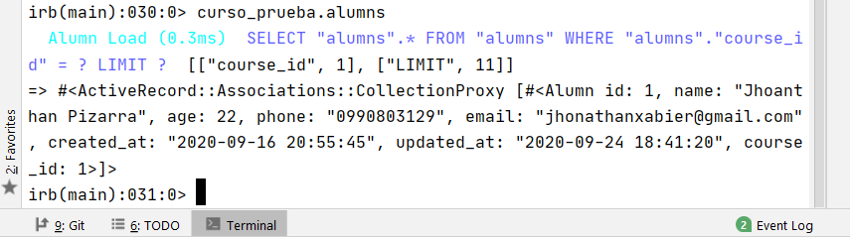

Y de la misma manera puedo verificar el curso al que pertenece ese alumno:

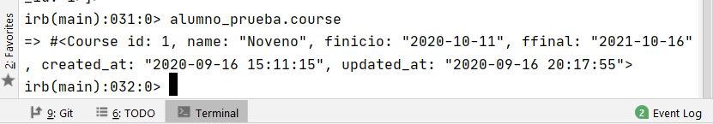

Ahora mira esto: Podemos acceder a los atributos de un curso del alumno mediante el alumno asociado, es decir:

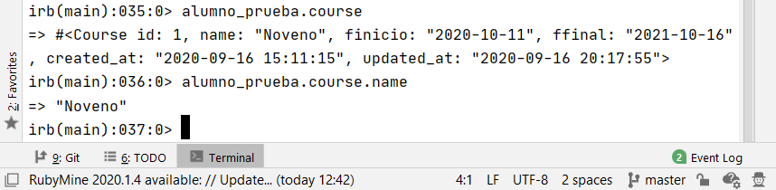

Ahora ya sabemos el nombre del curso al que pertenece ese alumno

Pero esto nos va a dar un error cuando queramos ingresar un nuevo alumno, porque ahora a más de tener el curso con los alumnos, tenemos también un form para el registro de alumnos, entonces necesitamos modificar en el controlador:

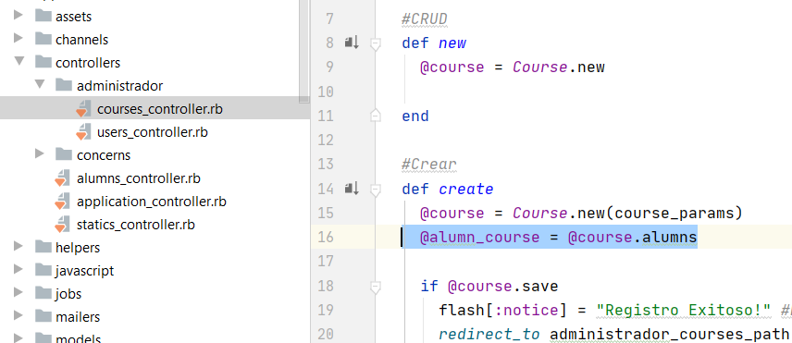

Y lo que va a pasar es básicamnte esto:

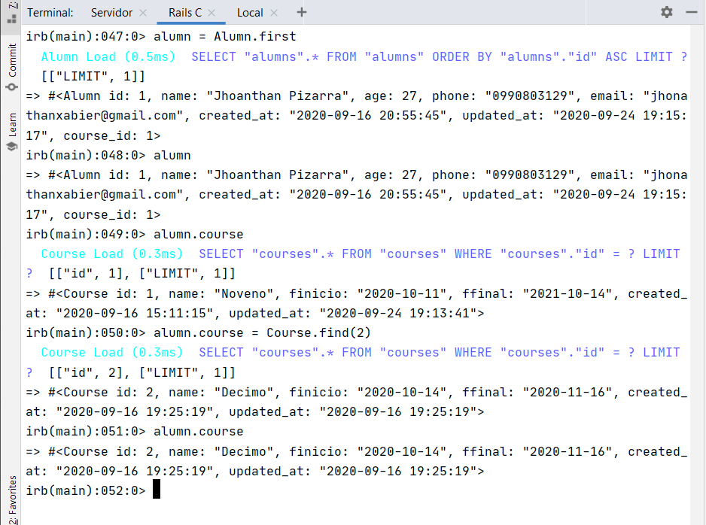

Estamos colocando (dependiendo el curso en donde se haga el registro del alumno) el curso para cada alumno, es decir que si yo entro a noveno y creo un alumno ahí, automáticamente el curso que se asinga a este alumno viene siendo noveno.

Pero, ¿Y qué pasa con los alumnos y cursos que teníamos creados?

Tenemos 2 opciones, repetir el proceso de arriba e ir asignando a cada alumno un curso, o podemos asignar a todos los alumnos un curso de una sola. Lo que voy a hacer es lo segundo puesto que lo primero ya lo he mostrado como se hace, entonces básicamente lo que sucede a continuación es:

A mis Alumnos actualizalos para que tengan el atributo curso, el curso en este caso el primero que encuentres, cuyo id es tal, básicamente eso hacemos:

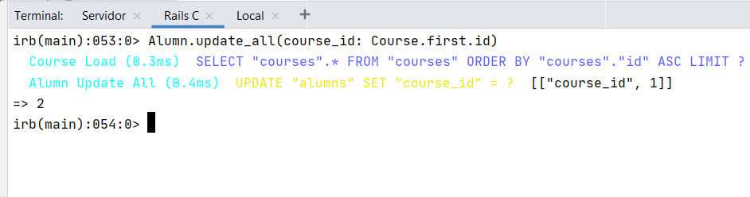

Ahora todos mis alumnos (un total de 2) son parte del curso 1

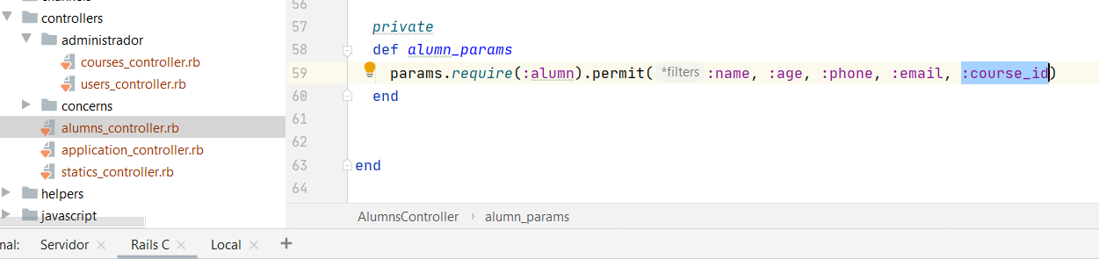

Esto a su vez sirve para que a nivel plataforma también se realice que cuando nos metamos a un curso este tenga el campo del id del curso al que estará asociado.

Recuerda y ten siempre presente que, digamos si estás en un form de una cosa, y quieres hacer un alta de otra, como en este caso estabas en el show de cursos, y ahí mismo querías hacer un alta de alumnos, lo que deberías hacer es modificar el controlador de cursos, en la acción show debería haber una variable que me permita hacerlo.

Una vez terminado esto, ya solo faltaría ir acomodando en la plataforma:

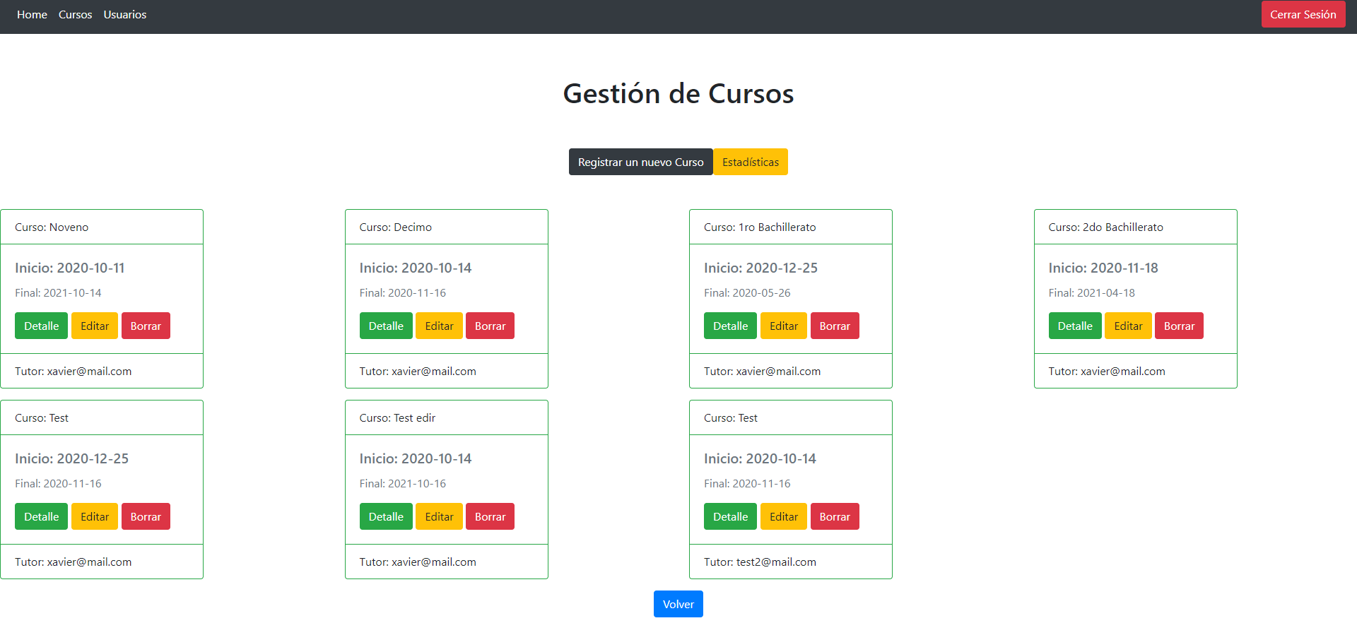

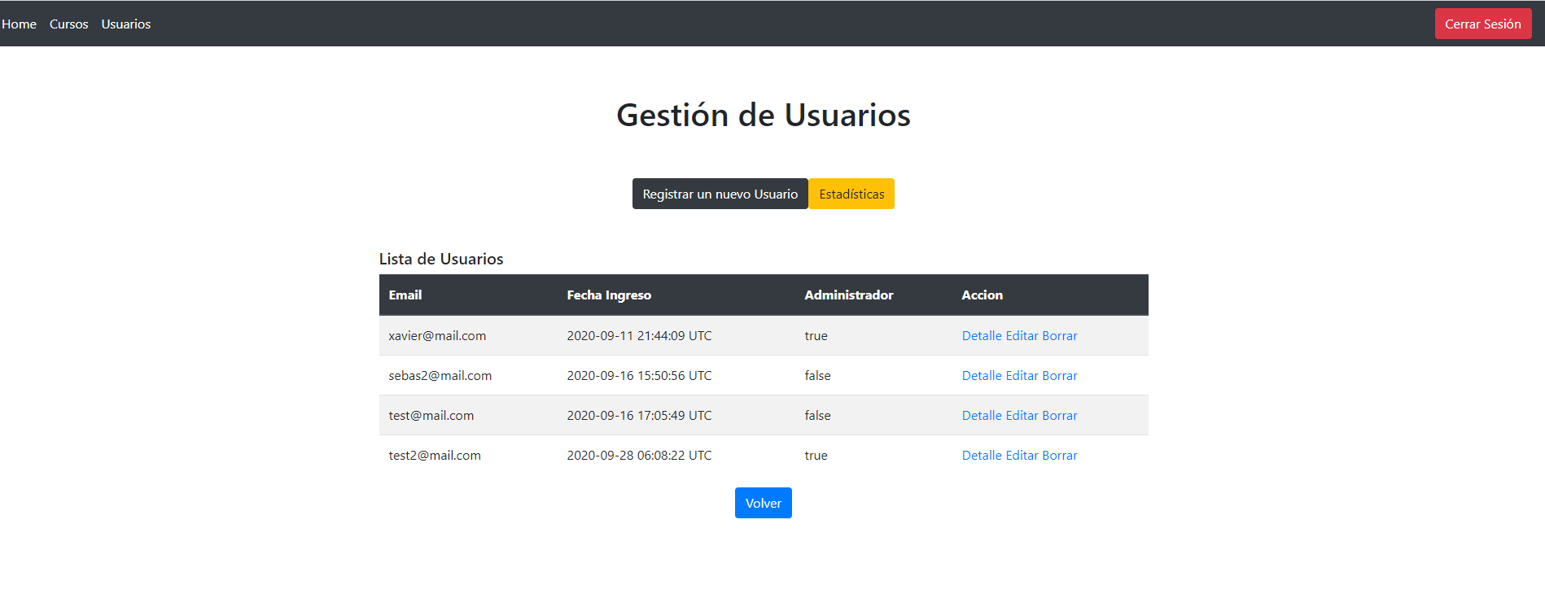

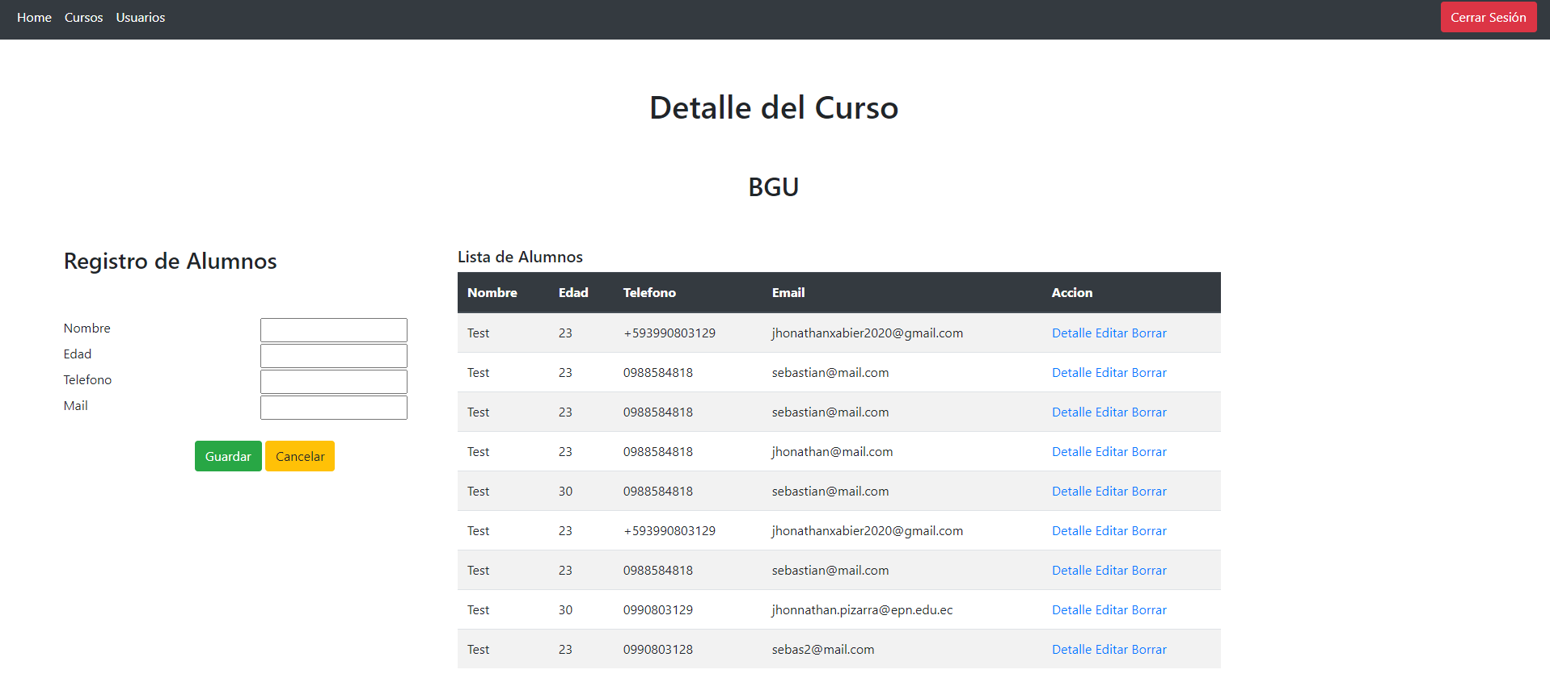

## Estadísticas

Luego de haber creado las relaciones, validado y corregido en la plataforma, tendremos que hacer las estadísticas, eso básicamente es:

### Añadir su ruta:

(Recuerda, lo de la izquierda (courses) es el controlador, y lo de la derecha (stadistics) es el método que hay dentro del controlador, además de que get stadistics es el como se va a llamar el path)

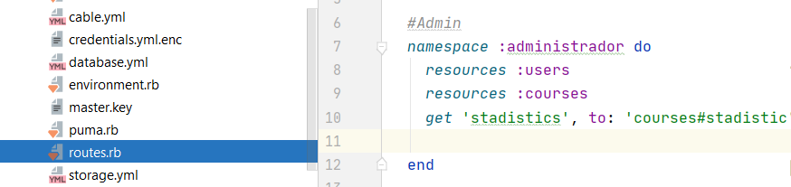

Recuerda, dos rutas no pueden llamarse igual dentro de un mismo controlador

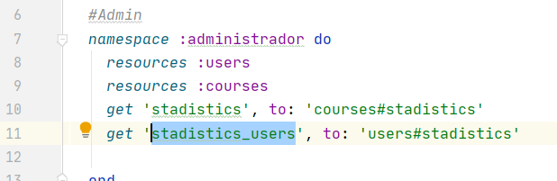

### Crear su método:

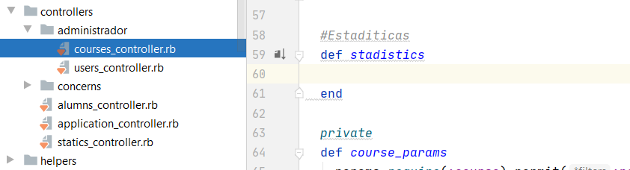

### Añadir de donde sacaremos los datos

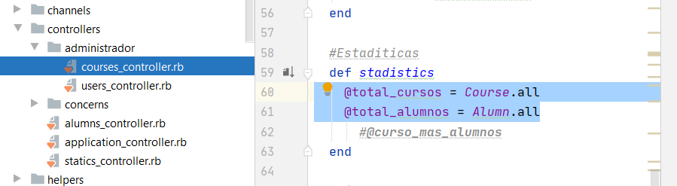

### Crear su vista

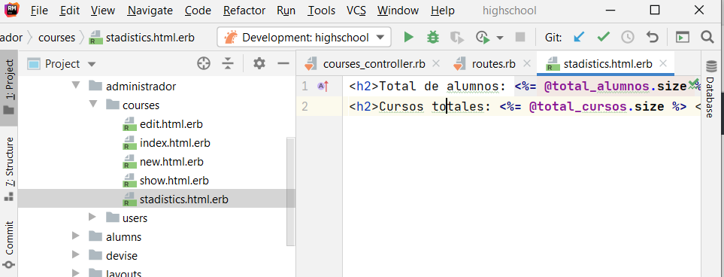

### Modificar vínculos:

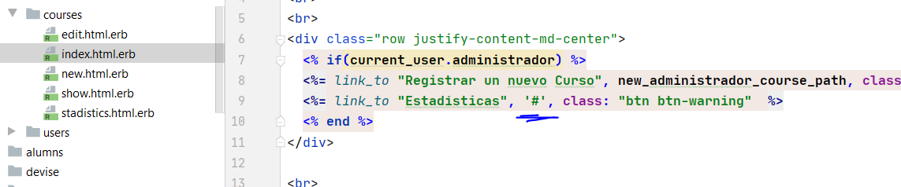

Y por último darle estilos. ¡Bien hecho!

# Dashboard

Uno de los requisitos más comunes en TFC son que cuando te logees automáticamente seas redireccionado a un dashboard, eso se hace así:

Primero creamos las rutas

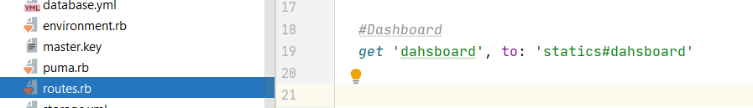

Después, vamos a crear en el controador de las páginas estáticas su método:

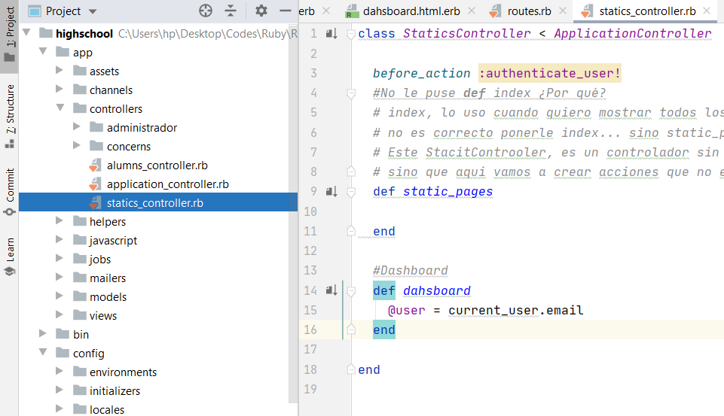

Es importante poner que estas acciones se rendericen antes de que un usuario sea autenticado para que su sesión

Ahora vamos a crear su vista:

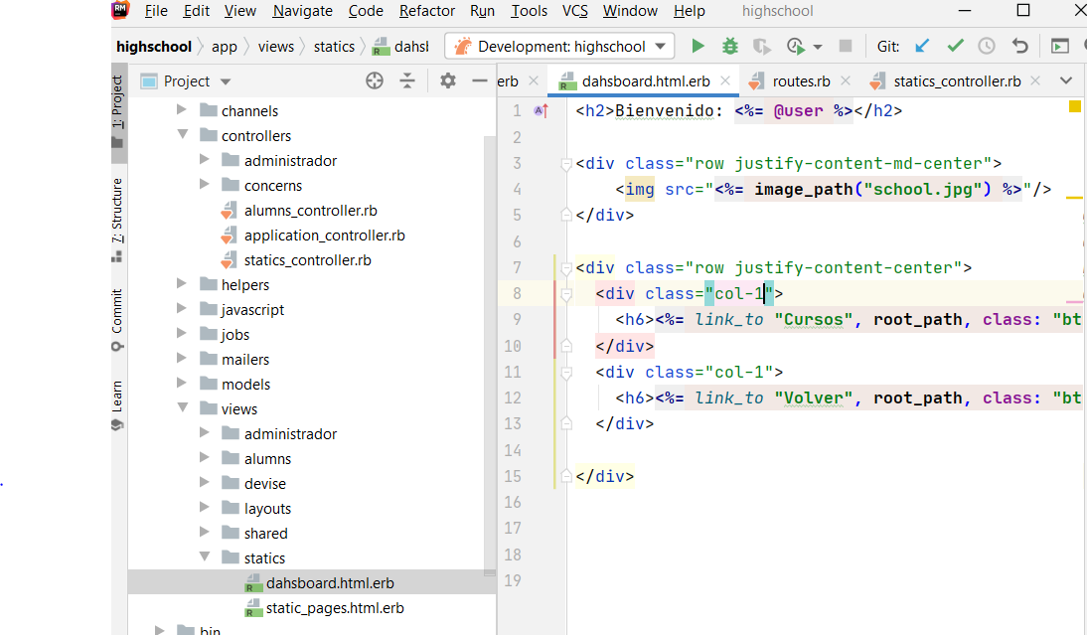

Por último, añadimos las reglas en el application controller:

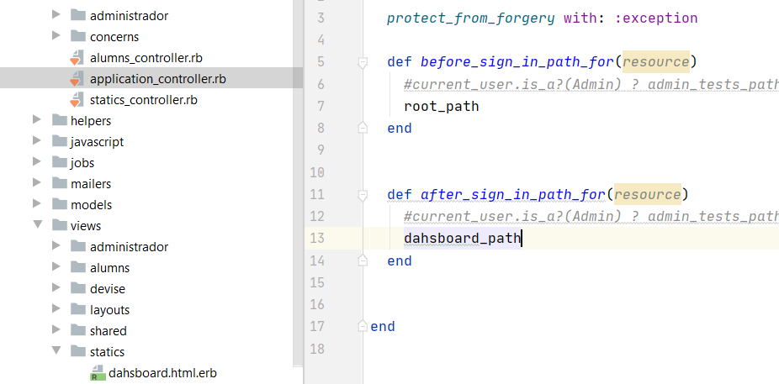

¡Listo!

